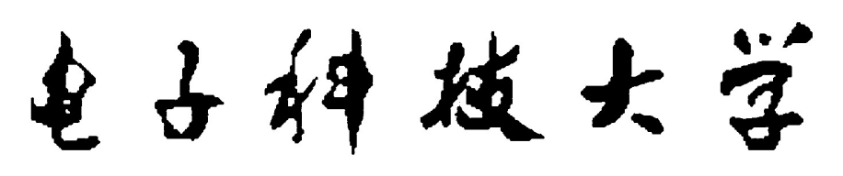

计算机专业类课程

实验报告
课程名称：数据结构与算法
学院专业：计算机科学与工程学院
学生姓名：卓雨薇
学 号：2019081308028
指导教师：周益民
日 期：2020年11月30日
电子科技大学计算机学院实验中心

电 子 科 技 大 学
实 验 报 告
实验一

一、实验名称：
二叉树的应用：二叉排序树BST和平衡二叉树AVL的构造

二、实验学时：4

三、实验内容和目的：
树型结构是一类重要的非线性数据结构。其中以树和二叉树最为常用，直观看来，树是以分支关系定义的层次结构。树结构在客观世界中广泛存在，如人类社会的族谱和各种社会组织机构都可用树来形象表示。树在计算机领域中也得到广泛应用，如在编译程序中，可用树来表示源程序的语法结构。又如在数据库系统中，树型结构也是信息的重要组织形式之一。
实验内容包含有二：
二叉排序树(Binary Sort Tree)又称二叉查找(搜索)树(Binary Search Tree)。其定义为：二叉排序树或者是空树，或者是满足如下性质的二叉树：1.若它的左子树非空，则左子树上所有结点的值均小于根结点的值；2.若它的右子树非空，则右子树上所有结点的值均大于根结点的值；3.左、右子树本身又各是一棵二叉排序树。
平衡二叉树（Balanced Binary Tree）又被称为AVL树。具有以下性质：它是一棵空树或它的左右两个子树的高度差的绝对值不超过1，并且左右两个子树都是一棵平衡二叉树。构造与调整方法。
实验目的：
二叉排序树的实现
(1) 用二叉链表作存储结构，生成一棵二叉排序树T。
(2) 对二叉排序树T作中序遍历，输出结果。
(3) 输入元素x，查找二叉排序树T，若存在含x的结点，则返回结点指针。
平衡二叉树的实现
(1) 用二叉链表作为存储结构，输入数列L，生成一棵平衡二叉树T。
(2) 对平衡二叉树T作中序遍历，输出结果。

四、实验原理
二叉排序树的实现
- 二叉树节点插入
在二叉排序树中插入新结点，要保证插入后的二叉树仍符合二叉排序树的定义。插入的整体思想是递归实现，即在函数中直接或间接地调用该函数，最后递归的结束需要用到判断语句。
插入过程：
- 若二叉排序树为空，则待插入结点*S作为根结点插入到空树中；
- 若二叉排序树非空，则将待插结点关键字S->key和树根关键字t->key进行比较
- 若s->key = t->key，则无须插入；
- 若s->key< t->key，则插入到根的左子树中；
- 若s->key> t->key，则插入到根的右子树中。
- 在子树中的插入过程和在树中的插入过程相同，即用递归的方法再次调用本函数，如此进行下去，直到把结点*s作为一个新的树叶插入到二叉排序树中（即过程1），或者直到发现树已有相同关键字的结点为止（即过程2.a）。

- 生成一棵二叉排序树T
生成一棵二叉排序树的方法也就是按照关键字序列依次插入节点。
其特点如下：
- 每次插入的新结点都是二叉排序树上新的叶子结点。
- 由不同顺序的关键字序列，会得到不同二叉排序树。
- 对于一个任意的关键字序列构造一棵二叉排序树，其实质上对关键字进行排序。

- 对二叉排序树作中序遍历
中序遍历与先序后序遍历的不同就在于其访问根结点的时刻不同，都是利用递归的思想实现。另外中序遍历可以直接得到排序的从小到大的结果。中序遍历整体上分为以下几个步骤：
- 若二叉树为空树，直接返回即可
- 若二叉树非空：
- 中序遍历左子树（调用自身函数）
- 访问根结点
- 中序遍历右子树（调用自身函数）

对二叉排序树的中序遍历还可以用非递归的算法，即利用栈的思想：
- 首先定义栈S，指针p指向二叉树根结点
- 进入以下循环，直到指针p为NULL且栈S为空时退出循环：
- 找到该节点p的最左端结点，并将沿途结点依次入栈
- 弹出栈顶元素赋给p并访问该结点
- 将p指向该节点的右子结点

- 查找元素x
查找元素同样以递归的思想进行：
- 首先p指向二叉树的根结点，若p为空，则返回查找失败
- 若p非空，则将x与p指向的结点的值进行比较
- 若两者相等，则直接返回p指针即可
- 若x比根结点大，则从以p的右子树中寻找该元素
- 若x比根结点小，则从以p的左子树中寻找该元素

平衡二叉树的实现
- 根据数列L，生成以链表存储的平衡二叉树T
对于平衡二叉树的实现，采取的思路是按照构造二叉排序树的插入方法依次插入各结点，但不同的地方在于每次插入结点的时候需要保持二叉树的平衡，在不平衡时利用平衡旋转技术及时进行调整。
这里平衡因子是指左子树的深度-右子树深度，初始值为0。
其流程如下：
- 根据二叉排序树的插入原则找到该值应该插入的位置，同时记录离插入位置最近的可能失衡节点A(A的平衡因子不等于0)。
- 插入新节点S。
- 确定节点B(B是失衡节点A的其中一个孩子，就是在B这支插入节点导致的不平衡，但是B的平衡因子为-1或1)
- 修改从B到S路径上所有节点的平衡因子。(这些节点原值必须为0，如果不是，A值将下移)。
- 根据A、B的平衡因子，判断是否失衡及失衡类型，并作旋转处理。旋转策略：根据二叉排序树失去平衡的不同原因共有四种调整方法。
- LL型平衡旋转
由于在A的左子树的左子树上插入结点使A的平衡因子由1增到2而使树失去平衡。调整方法是将子树A进行一次顺时针旋转。
- RR型平衡旋转
其实这和第一种LL型是镜像对称的，由于在A的右子树的右子树上插入结点使得A的平衡因子由1增为2；解决方法也类似，只要进行一次逆时针旋转。
- LR型平衡旋转
这种情况稍复杂些。是在A的左子树的右子树C上插入了结点引起失衡。但具体是在插入在 C的左子树还是右子树却并不影响解决方法，只要进行两次旋转（先逆时针，后顺时针）即可恢复平衡。
- RL型平衡旋转
也是LR型的镜像对称，是A的右子树的左子树上插入的结点所致，也需进行两次旋转(先顺时针，后逆时针)恢复平衡。

- 对平衡二叉树T进行中序遍历，输出遍历结果
对平衡二叉树的中序遍历与普通二叉树的中序遍历方法相同，并无差别，前文已有详细描述，这里不再赘述。

实验器材（设备、元器件）
硬件平台：
处理器：AMD Ryzen 7 2700U with Radeon Vega Mobile Gfx 2.20Hz
已安装的内存（RAM）：8.00GB（7.55GB可用）
系统类型：64位操作系统，基于x64的处理器
操作系统：Windows 10
软件平台：
编译器：g++
编程工具：clion / vs code / Dev-c++ / C Free 5
编程语言：c / c++

六、实验步骤
- 二叉排序树
需要实现的函数如下：
#include <stdio.h>
#include <stdlib.h>
#include <iostream>
using namespace std;

typedef int KeyType; /* 设关键字域为整型*/

typedef struct node
{
KeyType key ; /*关键字的值*/
struct node *lchild,*rchild;/*左右指针*/
int flag;
}BSTNode, *BSTree;

void InsertBST(BSTree *bst, KeyType key);/在二叉树中插入元素key
void CreateBST(BSTree *bst, char * filename);//从文件读入元素值，创建相应的二叉排序树

void PreOrderCleanFlag(BSTree root);//先序遍历二叉树
void MidOrderCleanFlag(BSTree root);//中序遍历
void DestroyBST(BSTree root); //删除二叉树

BSTree SearchBST(BSTree bst, KeyType key);//查找元素key
BSTNode *DelBST(BSTree t, KeyType k);//在二叉树中删除元素k

void DotOrderList(BSTree root, FILE *fp);
void MakeDot(BSTree root, char * tital=NULL); //画图

int main(int argc, char *argv[]);

具体的实现如下，思路按照实验原理中的叙述一一对应：
void InsertBST(BSTree *bst, KeyType key)
/*若在二叉排序树中不存在关键字等于key的元素，插入该元素*/
{
BSTree s;
if (*bst == NULL)/*递归结束条件*/
{
s=(BSTree)malloc(sizeof(BSTNode));/*申请新的结点s*/
s-> key=key;
s->lchild=NULL;
s->rchild=NULL;
s->flag=0;
*bst=s;
}
else {
if (key < (*bst)->key)
InsertBST(&((*bst)->lchild), key);/*将s插入左子树*/
else
if (key > (*bst)->key)
InsertBST(&((*bst)->rchild), key); /*将s插入右子树*/
}
}
void CreateBST(BSTree *bst, char * filename)
/*从文件输入元素的值，创建相应的二叉排序树*/
{
FILE *fp;
KeyType keynumber;
*bst=NULL;
fp = fopen(filename,"r+");
if(fp==NULL)
exit(0x01);
while(EOF != fscanf(fp,"%d",&keynumber))
InsertBST(bst, keynumber);
}
void PreOrderCleanFlag(BSTree root)
/*先序遍历二叉树, root为指向二叉树根结点的指针*/
{
if (root!=NULL)
{
root->flag = 0; /*输出结点*/
PreOrderCleanFlag(root->lchild); /*先序遍历左子树*/
PreOrderCleanFlag(root->rchild); /*先序遍历右子树*/
}
}
void MidOrderCleanFlag(BSTree root) {
/*中序遍历二叉树, root为指向二叉树根结点的指针*/
if(root!=NULL)
{
PreOrderCleanFlag(root->lchild); /*先序遍历左子树*/
root->flag = 0;/*输出结点*/
PreOrderCleanFlag(root->rchild); /*先序遍历右子树*/
}
}
void DestroyBST(BSTree root)
{
if(root!=NULL)
{
PreOrderCleanFlag(root->lchild); /*先序遍历左子树*/
PreOrderCleanFlag(root->rchild); /*先序遍历右子树*/
free(root);
}
}
BSTree SearchBST(BSTree bst, KeyType key)
/*在根指针bst所指二叉排序树bst上，查找关键字等于key的结点，若查找成功，返回指向该元素结点指针，否则返回空指针*/
{
BSTree q;
q=bst;
while(q)
{
q->flag=1;
if (q->key == key)
{
q->flag=2;
return q; /*查找成功*/
}
if (q->key > key)
q=q->lchild; /*在左子树中查找*/
else
q=q->rchild; /*在右子树中查找*/
}
return NULL; /*查找失败*/
}
BSTNode * DelBST(BSTree t, KeyType k) /*在二叉排序树t中删去关键字为k的结点*/
{
BSTNode *p, *f,*s ,*q;
p=t;
f=NULL;
while(p) /*查找关键字为k的待删结点p*/
{
if(p->key==k ) break; /*找到则跳出循环*/
f=p; /*f指向p结点的双亲结点*/
if(p->key>k)
p=p->lchild;
else
p=p->rchild;
}
if(p==NULL) return t; /*若找不到，返回原来的二叉排序树*/
if(p->lchild==NULL) /*p无左子树*/
{
if(f==NULL)
t=p->rchild; /*p是原二叉排序树的根*/
else
if(f->lchild==p) /*p是f的左孩子*/
f->lchild=p->rchild ; /*将p的右子树链到f的左链上*/
else /*p是f的右孩子*/
f->rchild=p->rchild ; /*将p的右子树链到f的右链上*/
free(p); /*释放被删除的结点p*/
}
else /*p有左子树*/
{
q=p;
s=p->lchild;
while(s->rchild) /*在p的左子树中查找最右下结点*/
{
q=s;
s=s->rchild;
}
if(q==p)
q->lchild=s->lchild ; /*将s的左子树链到q上*/
else
q->rchild=s->lchild;
p->key=s->key; /*将s的值赋给p*/
free(s);
}
return t;
} /*DelBST*/
void DotOrderList(BSTree root, FILE *fp)
{
if(root==NULL)
return;
char lpoint = root->lchild ? ' ' : ' ';
char rpoint = root->rchild ? ' ' : ' ';
if(root->flag==1)
{
fprintf(fp,"%d[label = \"<l>%c|<d>%d|<r>%c\",color=green];\n",root->key,lpoint,root->key,rpoint);
}
else if(root->flag==2)
{
fprintf(fp,"%d[label = \"<l>%c|<d>%d|<r>%c\",color=red,fontcolor=red];\n",root->key,lpoint,root->key,rpoint);
}
else
fprintf(fp,"%d[label = \"<l>%c|<d>%d|<r>%c\"];\n",root->key,lpoint,root->key,rpoint);
DotOrderList(root->lchild,fp);
DotOrderList(root->rchild,fp);
}

void DotOrderLink(BSTree root, FILE *fp)
{
if(root==NULL)
return;
if(root->lchild)
fprintf(fp,"%d:l:sw -> %d:d;\n",root->key,root->lchild->key);

if(root->rchild)
fprintf(fp,"%d:r:se -> %d:d;\n",root->key,root->rchild->key);

DotOrderLink(root->lchild,fp);
DotOrderLink(root->rchild,fp);
}
void MakeDot(BSTree root, char * tital=NULL)
{
FILE *fp=fopen("BST.gv","w+");
fprintf(fp,"digraph BST {\n");
if(tital != NULL)
{
fprintf(fp,"labelloc = t; labeljust = l;\n");
fprintf(fp,"label = \"%s\";\n",tital);
}
fprintf(fp,"node [fontname = Verdana, color=navy, shape=record, height=.1];\n");
fprintf(fp,"edge [fontname = Verdana, color=navy, style=solid];\n");
DotOrderList(root,fp);
DotOrderLink(root,fp);
fprintf(fp,"}\n\n");
fclose(fp);
}

int main(int argc, char *argv[])
{
BSTree T;
if(argc<2)
printf("Order is BST.exe filename.txt\n");
CreateBST(&T,argv[1]);
printf("\n");
MakeDot(T);

PreOrderCleanFlag(T);
system("dot.exe -Tpng bst.gv -o bst.png");
SearchBST(T,62);
MakeDot(T);
system("dot.exe -Tpng bst.gv -o bst_search(62).png");

PreOrderCleanFlag(T);
SearchBST(T,98);
MakeDot(T);
system("dot.exe -Tpng bst.gv -o bst_search(98).png");

PreOrderCleanFlag(T);
DestroyBST(T);
return 0;
}

- 二叉平衡树
需要实现的函数如下，其中左旋右旋部分包括在插入结点函数中：
#include <stdio.h>
#include <stdlib.h>
#include <iostream>
using namespace std;

typedef int KeyType;

typedef struct node
{
KeyType key ; /*关键字的值*/
int bf;
struct node *lchild,*rchild;/*左右指针*/
}AVLTNode, *AVLTree;

void ins_AVLtree(AVLTree *avlt , KeyType K); //在平衡二叉树中插入元素k，并更改沿路的平衡因子bf，通过旋转调整为新的平衡二叉树
void CreateAVLT(AVLTree *bst, char * filename); //根据元素序列生成平衡二叉树
void PreOrder(AVLTree root); //先序遍历二叉树
void MidOrder(AVLTree root); //中序遍历二叉树

void DotOrder(AVLTree root, FILE *fp);
void MakeDot(AVLTree root); //画图
int main(int argc, char *argv[]);

各函数具体实现如下：
首先是最重要的插入元素K：
void ins_AVLtree(AVLTree *avlt , KeyType K)
/*在平衡二叉树中插入元素K，使之成为一棵新的平衡二叉排序树*/
{
AVLTNode *S;
AVLTNode *A,*FA,*p,*fp,*B,*C;
S=(AVLTree)malloc(sizeof(AVLTNode));
S->key=K;
S->lchild=S->rchild=NULL;
S->bf=0;
if (*avlt==NULL)
*avlt=S;
else
{
/* 首先查找S的插入位置fp，同时记录距S的插入位置最近且
平衡因子不等于0（等于-1或1）的结点A，A为可能的失衡结点*/
A=*avlt; FA=NULL;
p=*avlt; fp=NULL;
while (p!=NULL)
{
if (p->bf!=0)
{
A=p; FA =fp;
}
fp=p;
if (K < p->key)
p=p->lchild;
else if (K > p->key)
p=p->rchild;
else
{
free(S);
return;
}
}
/* 插入S*/
if (K < fp->key)
fp->lchild=S;
else
fp->rchild=S;
/* 确定结点B，并修改A的平衡因子 */
if (K < A->key)
{
B=A->lchild;
A->bf=A->bf+1;
}
else
{
B=A->rchild;
A->bf=A->bf-1;
}
/* 修改B到S路径上各结点的平衡因子（原值均为0）*/
p=B;
while (p!=S)
if (K < p->key)
{
p->bf=1;
p=p->lchild;
}
else
{
p->bf=-1;
p=p->rchild;
}
/* 判断失衡类型并做相应处理 */
if (A->bf==2 && B->bf==1) /* LL型 */
{
B=A->lchild;
A->lchild=B->rchild;
B->rchild=A;
A->bf=0;
B->bf=0;
if (FA==NULL)
*avlt=B;
else
if (A==FA->lchild)
FA->lchild=B;
else
FA->rchild=B;
}
else
if (A->bf==2 && B->bf==-1) /* LR型 */
{
B=A->lchild;
C=B->rchild;
B->rchild=C->lchild;
A->lchild=C->rchild;
C->lchild=B;
C->rchild=A;
if (S->key < C->key)
{
A->bf=-1;
B->bf=0;
C->bf=0;
}
else
if (S->key >C->key)
{
A->bf=0;
B->bf=1;
C->bf=0;
}
else
{
A->bf=0;
B->bf=0;
}
if (FA==NULL)
*avlt=C;
else
if (A==FA->lchild)
FA->lchild=C;
else
FA->rchild=C;
}
else
if (A->bf==-2 && B->bf==1) /* RL型 */
{
B=A->rchild;
C=B->lchild;
B->lchild=C->rchild;
A->rchild=C->lchild;
C->lchild=A;
C->rchild=B;
if (S->key <C->key)
{
A->bf=0;
B->bf=-1;
C->bf=0;
}
else
if (S->key >C->key)
{
A->bf=1;
B->bf=0;
C->bf=0;
}
else
{
A->bf=0;
B->bf=0;
}
if (FA==NULL)
*avlt=C;
else
if (A==FA->lchild)
FA->lchild=C;
else
FA->rchild=C;
}
else
if (A->bf==-2 && B->bf==-1) /* RR型 */
{
B=A->rchild;
A->rchild=B->lchild;
B->lchild=A;
A->bf=0;
B->bf=0;
if (FA==NULL)
*avlt=B;
else
if (A==FA->lchild)
FA->lchild=B;
else
FA->rchild=B;
}
}
}
其他函数编写如下：
void CreateAVLT(AVLTree *bst, char * filename)
/*从文件输入元素的值，创建相应的二叉排序树*/
{
FILE *fp;
KeyType keynumber;
*bst=NULL;
fp = fopen(filename,"r+");
while(EOF != fscanf(fp,"%d",&keynumber))
ins_AVLtree(bst, keynumber);
}
void PreOrder(AVLTree root)
/*先序遍历二叉树, root为指向二叉树根结点的指针*/
{
if (root!=NULL)
{
printf("%d(%d)\t",root->key,root->bf); /*输出结点*/
PreOrder(root->lchild); /*先序遍历左子树*/
PreOrder(root->rchild); /*先序遍历右子树*/
}
}
void MidOrder(AVLTree root)
/*中序遍历二叉树, root为指向二叉树根结点的指针*/
{
if (root!=NULL)
{
PreOrder(root->lchild); /*先序遍历左子树*/
printf("%d(%d)\t",root->key,root->bf); /*输出结点*/
PreOrder(root->rchild); /*先序遍历右子树*/
}
}
void DotOrder(AVLTree root, FILE *fp) /*先序遍历二叉树, root为指向二叉树根结点的指针*/
{
if(root==NULL || !(root->lchild || root->rchild))
return;
if(root->lchild)
fprintf(fp,"%d:sw -> %d ;\n",root->key,root->lchild->key);
else
{
fprintf(fp,"NULL%dL[label=\"NULL\",shape=none] ;\n",root->key);
fprintf(fp,"%d:sw -> NULL%dL ;\n",root->key,root->key);
}
if(root->rchild)
fprintf(fp,"%d:se -> %d ;\n",root->key,root->rchild->key);
else
{
fprintf(fp,"NULL%dR[label=\"NULL\",shape=none] ;\n",root->key);
fprintf(fp,"%d:se -> NULL%dR ;\n",root->key,root->key);
}
DotOrder(root->lchild,fp);
DotOrder(root->rchild,fp);
}
void MakeDot(AVLTree root)
{
FILE *fp=fopen("AVL.gv","w+");
fprintf(fp,"digraph AVL {\n");
DotOrder(root,fp);
fprintf(fp,"}\n");
fclose(fp);
}
int main(int argc, char *argv[])
{
AVLTree T;
if(argc<2)
printf("Order is AVL.exe filename.txt\n");
CreateAVLT(&T,argv[1]);
PreOrder(T);
printf("\n");
MakeDot(T);
return 0;
}

七、实验数据及结果分析
在测试中，构造了120个数据元素序列如下：
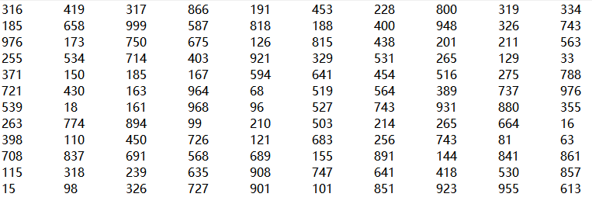
图1 元素序列截图

得到的排序二叉树如图2所示。
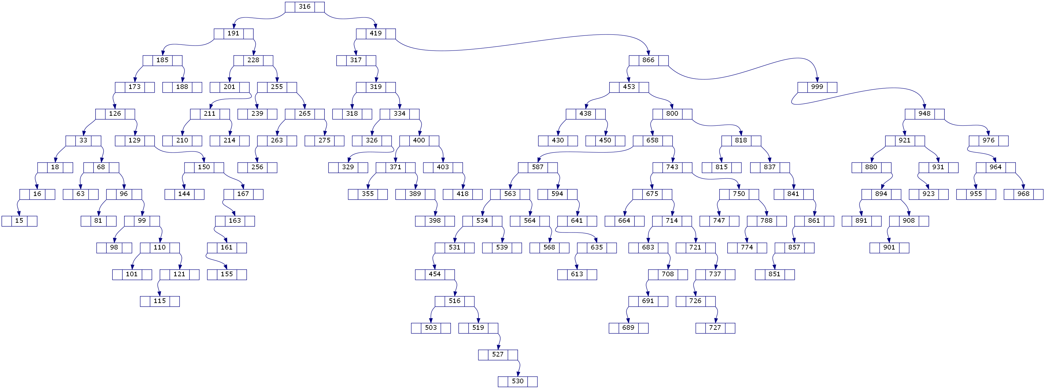
图2 平衡二叉树生成结果图
在查找操作时，根据查找值大小与根结点大小关系的比较，沿左右子树继续遍历，直到相等或是子树为空时结束判断。
查找值为98的图如下，绿色表示路径，红色表示命中，可以看到从根节点开始所经过的路径为：
316-->191-->185-->173-->126-->33-->68-->96-->99-->98
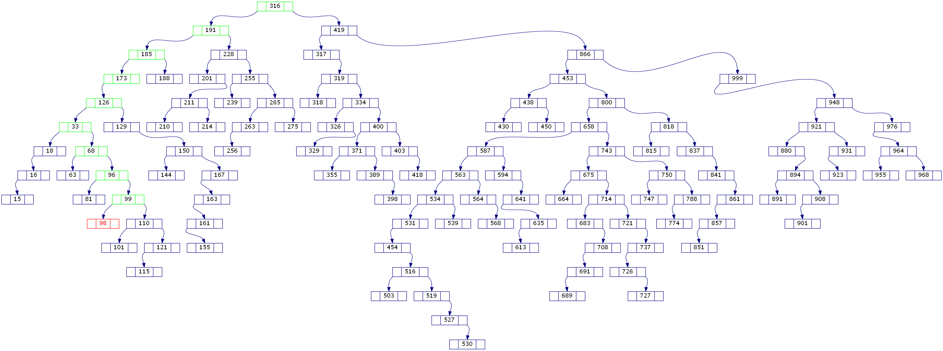
图3 二叉树查找结点98结果图（命中）

查找结点62过程如下，可以看到到达结点63时就截止了，没有红色命中，即在该排序二叉树中没有找到结点62，返回false：

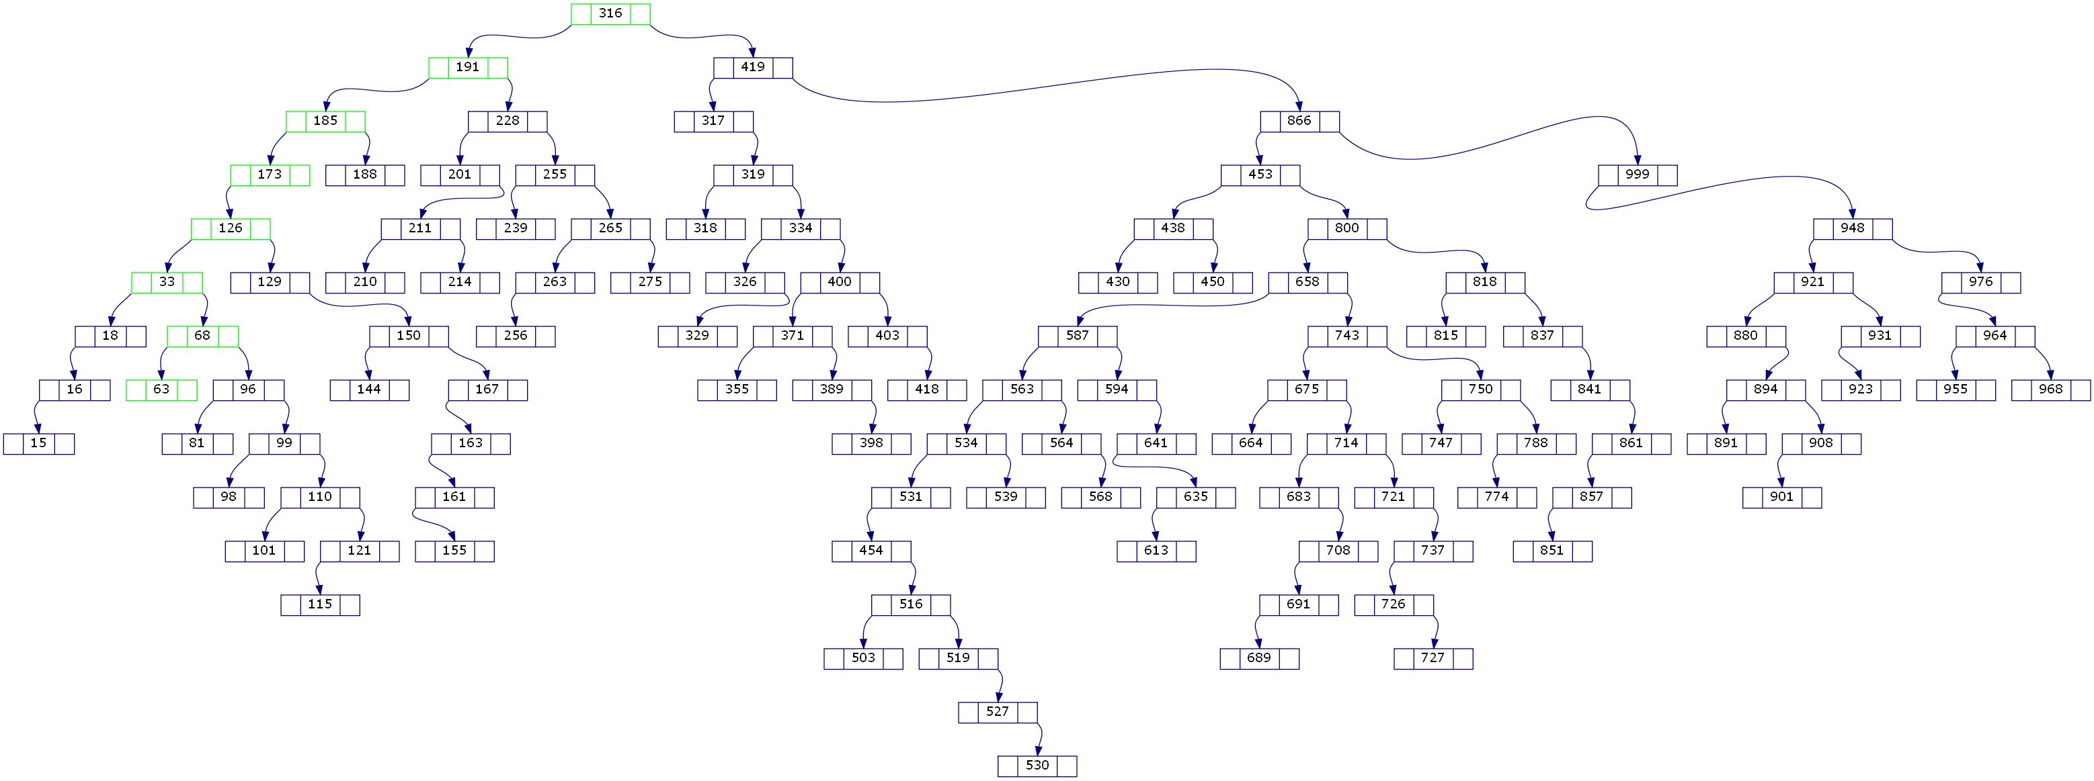
图4 二叉树查找结点62结果图（未命中）

对于同样的输入序列，生成得到的平衡二叉树如图2所示。

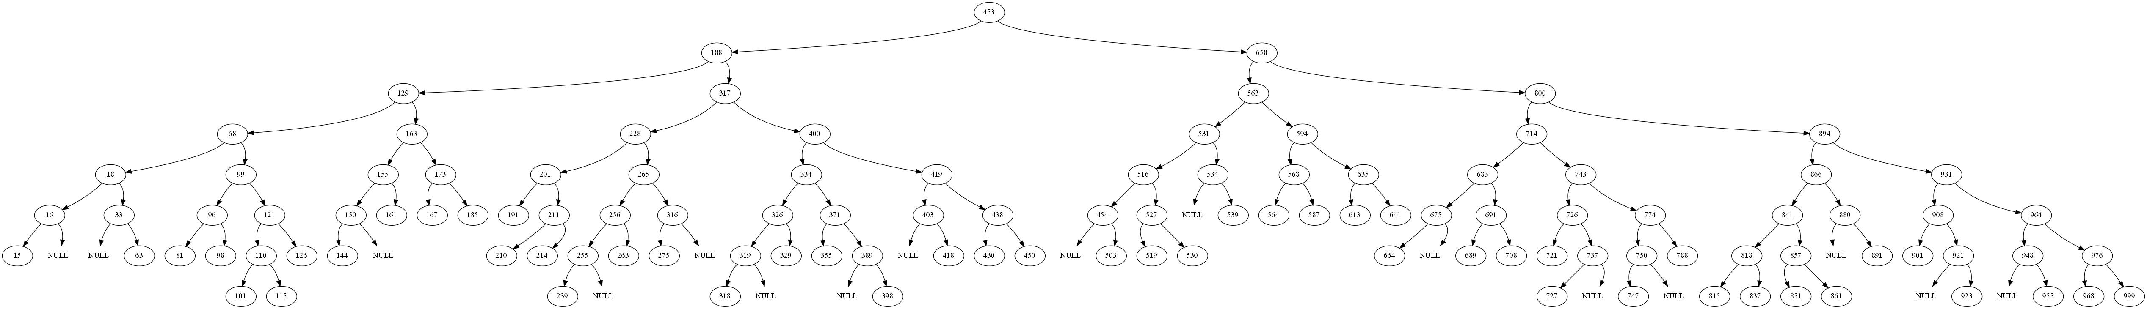
图5 平衡二叉树生成结果图
对比图1和图5，可以发现平衡二叉树的深度明显的比普通排序二叉树要小，整棵树看起来更平衡。平衡二叉树每一个节点的子树都是基本平衡的(最大相差1)，这是平衡二叉树的定义所决定。而普通排序二叉树的形状和输入数据相关性更强，生成后的树的深度和平衡性不能得到保证。
为了验证这一想法，我又做了几组实验进行对比：
取40个递减的数据构造得到的二叉排序树和平衡二叉树：
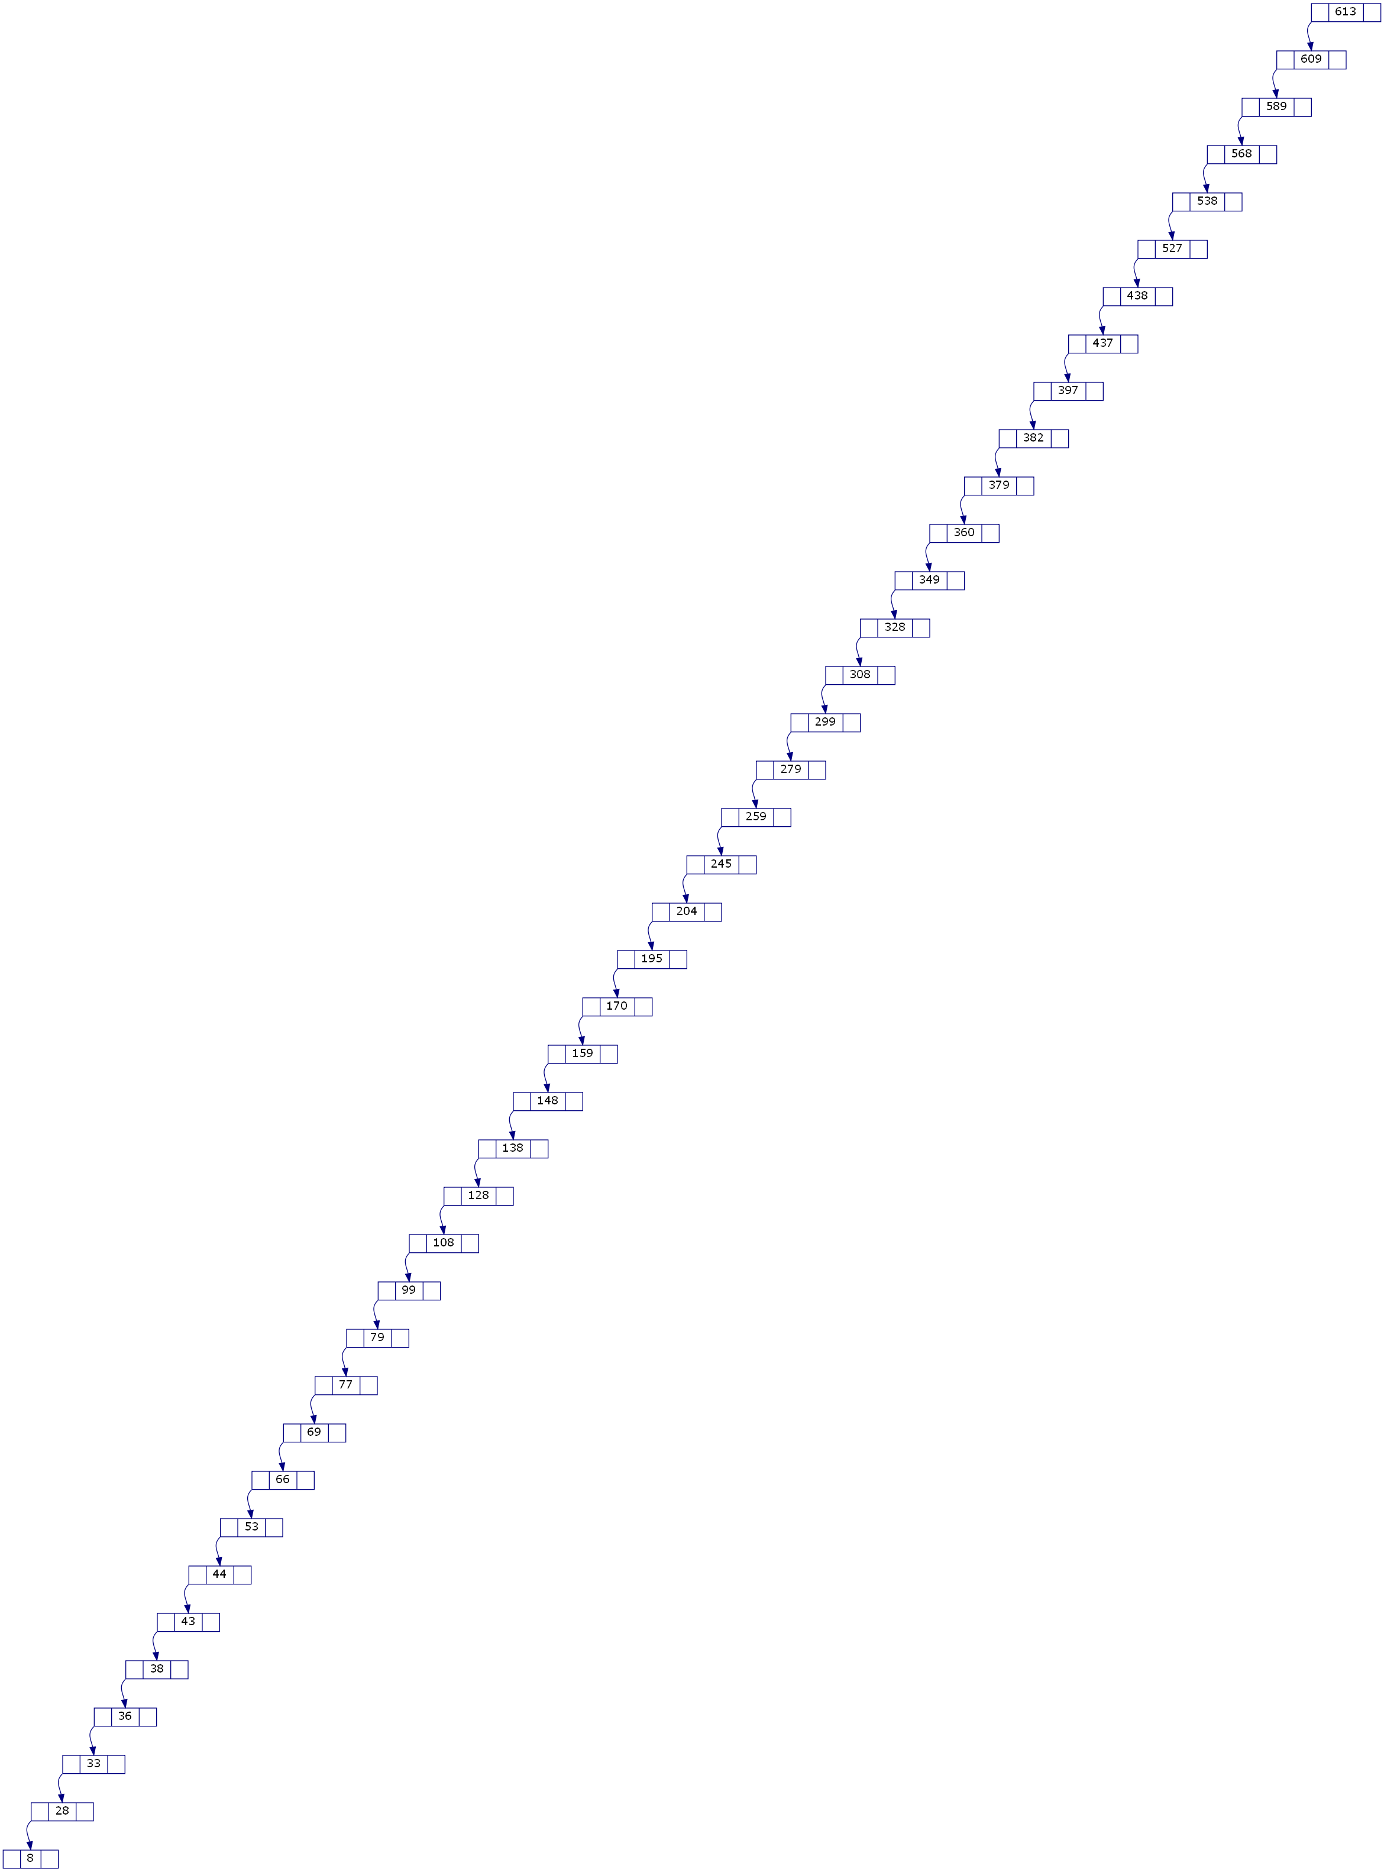
图6 二叉排序树2生成结果图

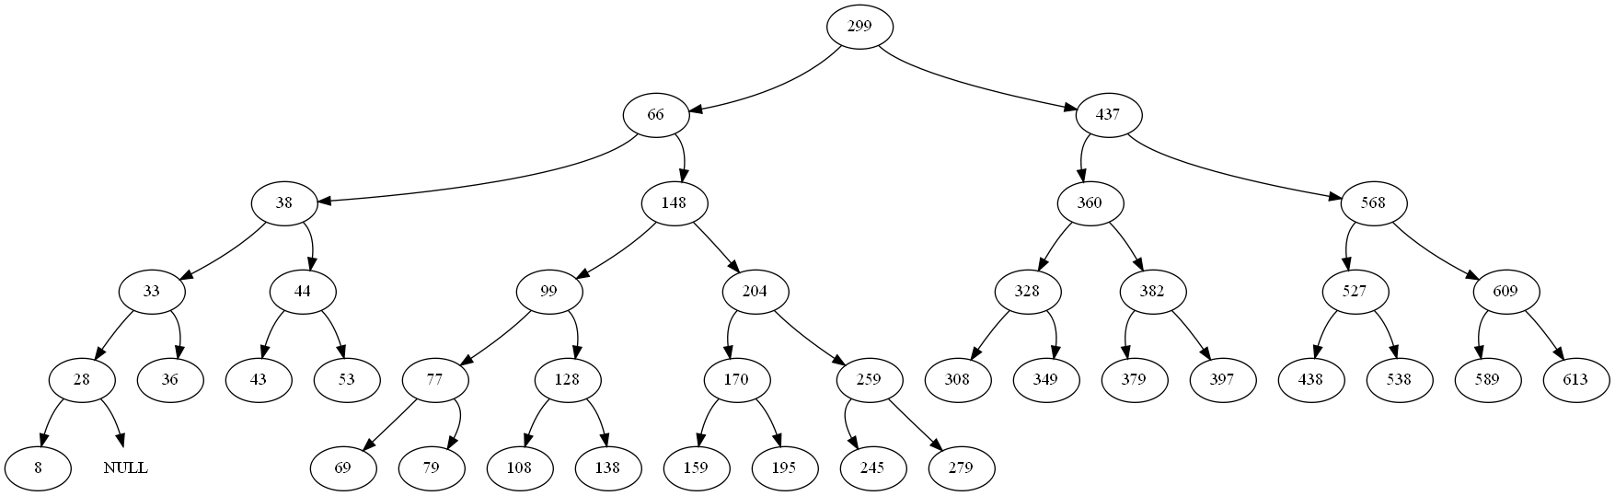
图7 平衡二叉树2生成结果图

随机生成60个数进行构造二叉树：
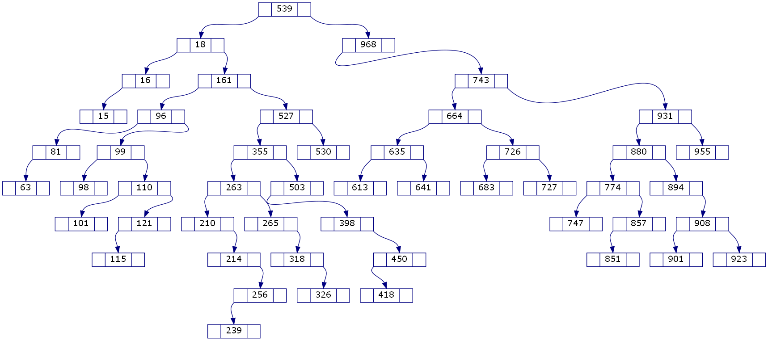
图8 二叉排序树3生成结果图

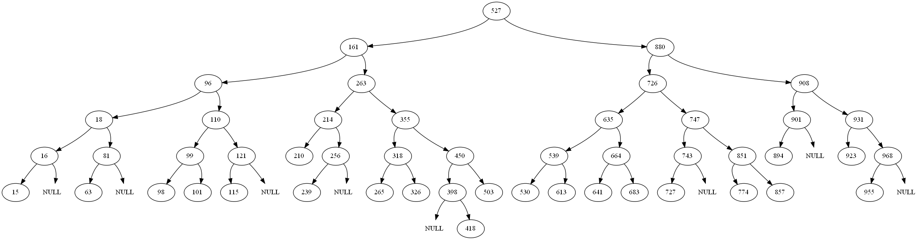
图9 平衡二叉树3生成结果图
可以看到随机生成的序列构造的二叉排序树相对平衡，而递增或递减的序列构造的二叉排序树偏向一边，验证了之前的观点。

八、总结及心得体会：
在对一组数据进行查找时，二分法是一种较为高效的算法，而二叉排序树正是用到了折半查找的思想对数据进行储存，在存储的时候就保证了左子树比根结点的值小，而右子树比根结点的值大的特点，这样在查找某个特定结点时就会更加的高效遍历，极大地减少了消耗的时间，优化了算法的时间复杂度，利用中序遍历可以直接得到该组数据从小到大的排列。
而排序二叉树在建立的过程中，树的形状在极大程度上依靠数据输入的顺序，很容易不平衡。假设最不巧的情况，所有的数据在输入的时候就是顺序或是逆序排列，这样在建立排序二叉树时就会使得整个树都偏向一边，树的高度与结点数相同，不仅树的形状显得极不好看，而且在查找等操作时无法带来简化，反而可能时间复杂度更高，由O(log n)变成了O(n)。
基于这种情况设计的平衡二叉树是对二叉搜索树(又称为二叉排序树)的一种改进。平衡二叉树保证了对于每一个结点为根的子树，其左右子树的高度差不超过1，这样整体的树的高度就保持在log n左右，优化了二叉排序树的缺点。而在平衡二叉树的构造最重要也是最复杂的就是每一步对失衡因子的判断以及对LL、RR、LR、RL四种不平衡类型的调整。只要把这一步写好即可，其他部分都与普通的排序二叉树类似。

九、对本实验过程及方法、手段的改进建议：
如果在生成二叉排序树时能做成动画的形式，动态展示整个树生长的过程，能加深对二叉排序树和平衡二叉树的理解。

电 子 科 技 大 学
实 验 报 告
实验二
- 实验室名称：
电子科技大学清水河校区主楼A2-412
二、实验项目名称：
堆的应用：统计海量数据中最大的K个数（Top-K问题）
三、实验内容和目的
实验内容：实现堆调整过程，构建小顶堆缓冲区，将海量数据读入依次和堆顶元素比较，若新元素小则丢弃，否则与堆顶元素互换并梳理堆保持为小顶堆。
实验目的：假设海量数据有N个记录，每个记录是一个64位非负整数。要求在最小的时间复杂度和最小的空间复杂度下完成找寻最大的K个记录。一般情况下，N的单位是G，K的单位是1K以内，K<<N。
四、实验原理
如果对所有N个数据进行排序，复杂度会非常高。我们没有必要对所有的N个记录都进行排序，只需要维护一个K个大小的数组，初始化放入K个记录。按照每个记录的统计次数由大到小排序，然后遍历这N条记录，每读一条记录就和数组最后一个值对比，如果小于这个值，那么继续遍历，否则，将数组中最后一条数据淘汰，加入当前的数组。最后当所有的数据都遍历完毕之后，那么这个数组中的K个值便是我们要找的Top-K了。不难分析出，这样，算法的最坏时间复杂度是O(NK)。
在上述算法中，每次比较完成之后，需要的操作复杂度都是K，因为要把元素插入到一个线性表之中，而且采用的是顺序比较。这里我们注意一下，该数组是有序的，一次我们每次查找的时候可以采用二分的方法查找，这样操作的复杂度就降到了logK，可是，随之而来的问题就是数据移动，因为移动数据次数增多了。
利用堆进行优化。借助堆结构，我们可以在log量级的时间内查找和调整/移动。因此到这里，我们的算法可以改进为这样，维护一个K大小的大顶堆，然后遍历N个数据记录，分别和根元素进行对比。采用最小堆这种数据结构代替数组，把查找目标元素的时间复杂度有O(K)降到了O(logK)。最终的时间复杂度就降到了O(NlogK)，性能改进明显改进。
实施过程：
(1) 构造堆
由于堆是一棵完全二叉树，可以使用数组按照广度优先的顺序存储堆。每次调整过程是末尾处开始，第一个非终端结点开始进行筛选调整，从下向上，每行从右往左。结束时，堆顶即为最值。
(2) 统计
1. 取出一个数据，与小顶堆的堆顶比较，若堆顶较小，则将其替换，重新调整一次堆；否则堆保持不变。
2. 继续再读一个缓冲区，重复上述过程。
3. 最终，堆中数据即为海量数据中最大的K个数。
(3) 堆调整的实现
1. 找到相应插入位置，同时记录离插入位置最近的可能失衡节点A(A的平衡因子不等于0)。
2. 插入新节点S。

算法复杂度分析：
由于使用了一个大小为 k 的堆，空间复杂度为 O(k)；
入堆和出堆操作的时间复杂度均为 O(log k)，每个元素都需要进行一次入堆操作，故算法的时间复杂度为O(n log k)。

五、实验器材（设备、元器件）
硬件平台：
处理器：AMD Ryzen 7 2700U with Radeon Vega Mobile Gfx 2.20Hz
已安装的内存（RAM）：8.00GB（7.55GB可用）
系统类型：64位操作系统，基于x64的处理器
操作系统：Windows 10
软件平台：
编译器：g++
编程工具：clion / vs code / Dev-c++ / C Free 5
编程语言：c / c++
- 实验步骤
首先构造一个简易小顶堆，再根据简易堆的原理以及本实验的要求构造完整的函数。
堆排序的基本思想是：将待排序序列构造成一个大顶堆，此时，整个序列的最大值就是堆顶的根节点。将其与末尾元素进行交换，此时末尾就为最大值。然后将剩余n-1个元素重新构造成一个堆，这样会得到n个元素的次小值。如此反复执行，便能得到一个有序序列。
- 构造初始堆。将给定无序序列构造成一个小顶堆（一般升序采用大顶堆，降序采用小顶堆)
- 将堆顶元素与末尾元素进行交换，使末尾元素最大。然后继续调整堆，再将堆顶元素与末尾元素交换，得到第二大元素。如此反复进行交换、重建、交换。
简易小顶堆的代码如下：
#include<iostream>
using namespace::std;
int* Create(int n)
{
int* arr = new int[n + 1];
arr[0] = -1;
int data;
cout << "please input the data of the array" << endl;
for (int i = 1; i < n + 1; i++)
{
cin >> data;
arr[i] = data;
}
return arr;
}
void ShiftDown(int* arr, int i, int n)
{
int k = arr[i];
while (2 * i <= n)
{
if (2 * i == n)
{
if (arr[2 * i] < k)
{
arr[i] = arr[2 * i];
i = 2 * i;
}
break;
}
else if (2 * i < n)
{
if (k < arr[2 * i] && k < arr[2 * i + 1])
{
arr[i] = k;
break;
}
else
{
if (arr[2 * i] < arr[2 * i + 1])
{
arr[i] = arr[2 * i];
i = 2 * i;
}
else if (arr[2 * i] >= arr[2 * i + 1])
{
arr[i] = arr[2 * i + 1];
i = 2 * i + 1;
}
}
}
}
arr[i] = k;
}
void HeapSort(int* arr, int n)
{
for (int i = n / 2; i > 0; i--)
{
ShiftDown(arr, i, n);
}
}
void ShowHeap(int* arr, int n)
{
cout << endl;
for (int i = 1; i < n + 1; i++)
{
cout << arr[i] << " ";
}
cout << endl;
}
int main()
{
int n;
cout << "please input the size of the array." << endl;
cin >> n;
int* arr = Create(n);
HeapSort(arr, n);
ShowHeap(arr, n);
delete[] arr;
return 0;
}

基于堆排序的思想，针对top-K问题，我们构造一个K大小的小顶堆，顶端元素为最小元素，依次将缓冲区元素与顶端元素进行比较，若下一个元素较小，则直接舍弃；否则将两者交换，原始顶端元素舍弃，再重新调整新插入元素的位置，保持小顶堆的特性。当缓冲区所有元素清空后，当前小顶堆即为最大的K个数。
初始化和主要需要实现的函数如下：
#include <stdio.h>
#include <stdlib.h>
#include <string.h>
#include <iostream>
using namespace std;
#define TOTALNUM 200

void HeapAdjust(int array[],int i,int nLength);
void DotHeap(int Heap[], int n, char *slabel,int input=-1, int drop=-1);
int main(int argc, char *argv[]);

具体的函数：
void HeapAdjust(int array[],int i,int nLength)
{
int nChild;
int nTemp;
for(;2*i+1<nLength;i=nChild)
{
nChild=2*i+1;
if(nChild<nLength-1&&array[nChild+1]<array[nChild])
++nChild;
if(array[i]>array[nChild])
{
nTemp=array[i];
array[i]=array[nChild];
array[nChild]=nTemp;
}
else break;
}}
void DotHeap(int Heap[], int n, char *slabel,int input=-1, int drop=-1)
{
FILE *fpTree=fopen("heapT.gv","w+");
fprintf(fpTree,"digraph heapT {\n");
fprintf(fpTree,"fontname = \"Microsoft YaHei\"; labelloc = t; labeljust = l; rankdir = TB;\n");
fprintf(fpTree,"label = \"%s\";\n",slabel);
fprintf(fpTree,"node [fontname = \"Microsoft YaHei\", color=darkgreen, shape=circle, height=.1];\n");
fprintf(fpTree,"edge [fontname = \"Microsoft YaHei\", color=darkgreen, style=solid, arrowsize=0.7];\n");

if(input!=-1 && drop!=-1)
fprintf(fpTree,"in%d[label=\"%d\",shape=Mcircle,fontcolor=blue,color=blue];\n",input,input);
for(int i=0; i<n; i++)
fprintf(fpTree,"%d[label=\"%d\"];\n",Heap[i],Heap[i]);

if(input!=-1 && drop!=-1 && input!=drop)
fprintf(fpTree,"%d[label=\"%d\",shape=circle,fontcolor=blue,color=blue];\n",input,input);

if(input!=-1 && drop!=-1)
if(input==drop)
fprintf(fpTree,"%d[label=\"%d\",shape=doublecircle,fontcolor=darkgreen,color=darkgreen];\n",Heap[0],Heap[0]);
if(input!=-1 && drop!=-1)
if(input!=drop)
fprintf(fpTree,"dp%d[label=\"%d\",shape=doublecircle,fontcolor=red,color=red];\n",drop,drop);
else
fprintf(fpTree,"dp%d[label=\"%d\",shape=Mcircle,fontcolor=red,color=red];\n",drop,drop);

if(input!=-1 && drop!=-1)
{
fprintf(fpTree,"{rank = same; in%d; %d; dp%d;};\n",input,Heap[0],drop);
fprintf(fpTree,"in%d -> %d[color=blue];\n",input,Heap[0]);
fprintf(fpTree,"%d -> dp%d[color=red];\n",Heap[0],drop);
}

for(int i=0; i<n; i++)
{
if(2*(i+1)-1<n)
fprintf(fpTree,"%d:sw -> %d;\n",Heap[i],Heap[2*(i+1)-1]);
if(2*(i+1)<n)
fprintf(fpTree,"%d:se -> %d;\n",Heap[i],Heap[2*(i+1)]);
}
fprintf(fpTree,"node [fontname = \"Microsoft YaHei\", color=darkgreen, shape=record, height=.1];\n");
fprintf(fpTree,"edge [fontname = \"Microsoft YaHei\", color=darkgreen, style=solid];\n");
fprintf(fpTree,"struct [ label = \"{value|address} |");
fprintf(fpTree,"{|%d} ",0);
for(int i=0; i<n; i++)
fprintf(fpTree,"| {%d|%d} ",Heap[i],i+1);
fprintf(fpTree,"\"]; \n");
fprintf(fpTree,"%d -> struct[color=white]; \n",Heap[n-1]);

fprintf(fpTree,"}\n\n");
fclose(fpTree);
}
int main(int argc, char *argv[])
{
if(argc<2)
printf("Order is Heap.exe filename.txt\n");

char figlabel[128];
char orderstr[128];
int Heap[TOTALNUM];
int Nnum, Heapsize;
memset(Heap,'\0',sizeof(Heap));
Nnum = 0;
FILE *fp;
fp = fopen(argv[1],"r+");
Heapsize = 10;
while( Nnum<Heapsize && EOF != fscanf(fp,"%d",&Heap[Nnum++]));

sprintf(figlabel, "Initial Heap");
DotHeap(Heap,Nnum,figlabel);
sprintf(orderstr, "dot.exe -Tpng heapT.gv -o IniT.png");
system(orderstr);

for(int i=Nnum/2; i>=0; --i)
HeapAdjust(Heap,i,Nnum);
sprintf(figlabel, "Adjust Heap");
DotHeap(Heap,Nnum,figlabel);
sprintf(orderstr, "dot.exe -Tpng heapT.gv -o AdjT.png");
system(orderstr);

int temp;
int i = 11;
while(EOF != fscanf(fp,"%d",&temp))
{
sprintf(figlabel, "Input %d Drop %d",temp);
if(temp > Heap[0])
{
int pretop = Heap[0];
Heap[0] = temp;
HeapAdjust(Heap,0,Nnum);
sprintf(figlabel, "Time = %d",i);
DotHeap(Heap,Nnum,figlabel,temp,pretop);
}
else
{
sprintf(figlabel, "Time = %d",i);
DotHeap(Heap,Nnum,figlabel,temp,temp);
}

sprintf(orderstr, "dot.exe -Tpng heapT.gv -o Tree%02d.png",i++);
system(orderstr);
}
sprintf(figlabel, "Current Heap Situation");
DotHeap(Heap,Nnum,figlabel,temp);
sprintf(orderstr, "dot.exe -Tpng heapT.gv -o FinaT.png");
system(orderstr);

return 0;
}
七、实验数据及结果分析
选取k=1024的一列，以e作为横坐标，log2（t）为纵坐标，绘制散点图1所示。
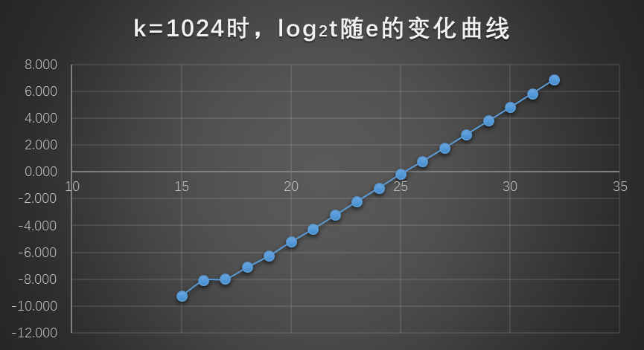
图1 k=1024时，log₂t随e的变化曲线
如图所示，在k值确定时，时间t的对数与e成线性关系，可见耗时与数据量在误差允许的范围内成正比。
以e作为横坐标，log2（t）为纵坐标，绘制散点图如图2所示，在e值确定的时候，时间t与k的对数约成线性关系，但由于未知的因素，使得实验误差较大。在误差允许的范围内，耗时与所构造的小顶堆的深度成正比。

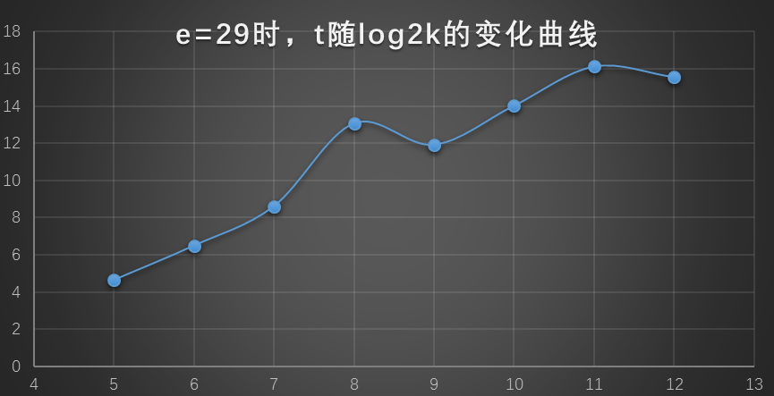
图2 e=29时，t随log2k的变化曲线

在测试中，构造了堆调整的每个过程，如图3所示。

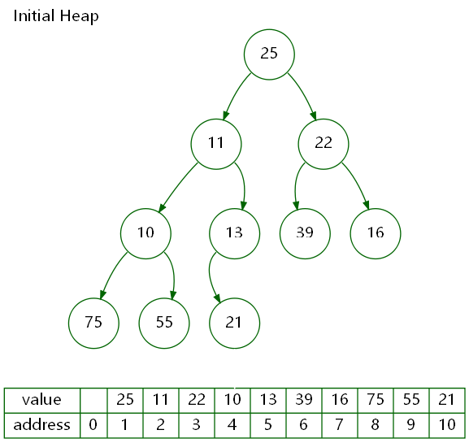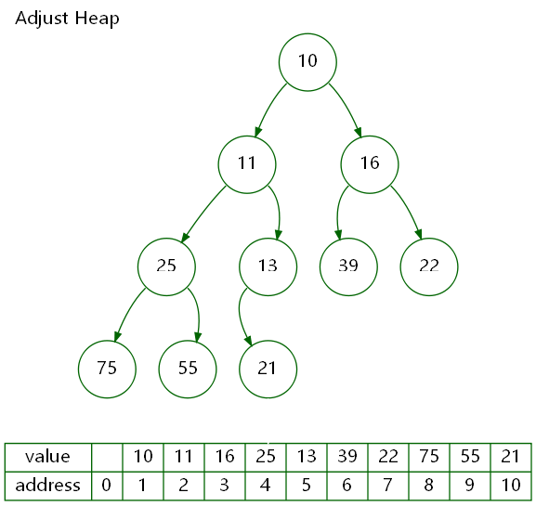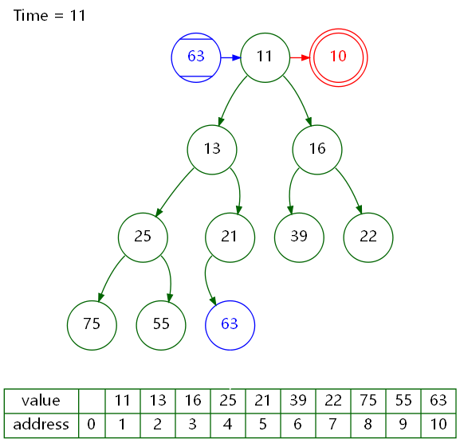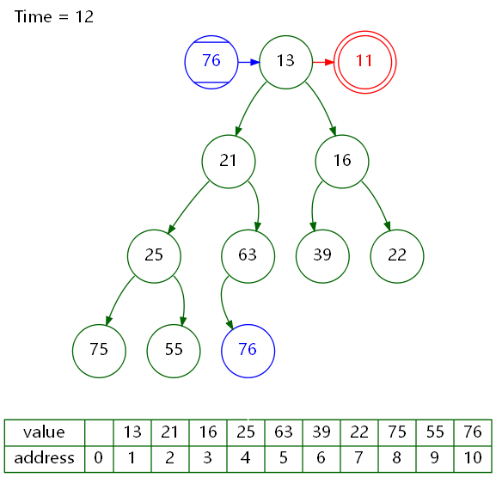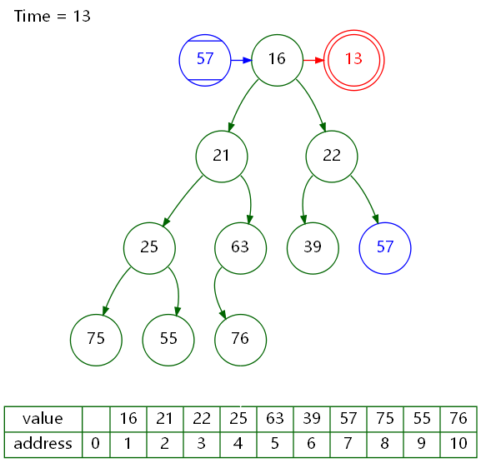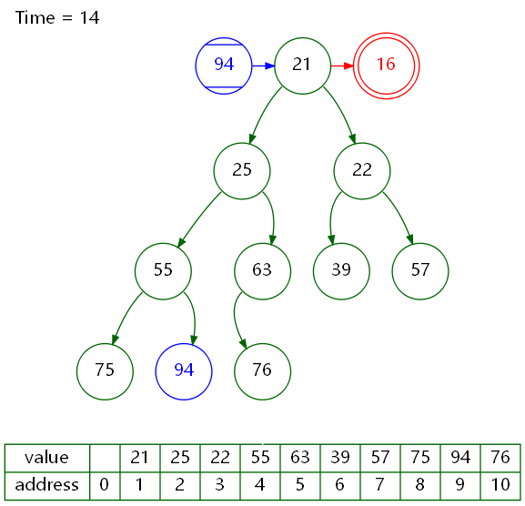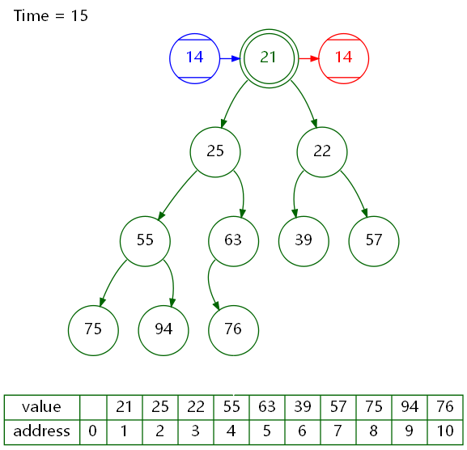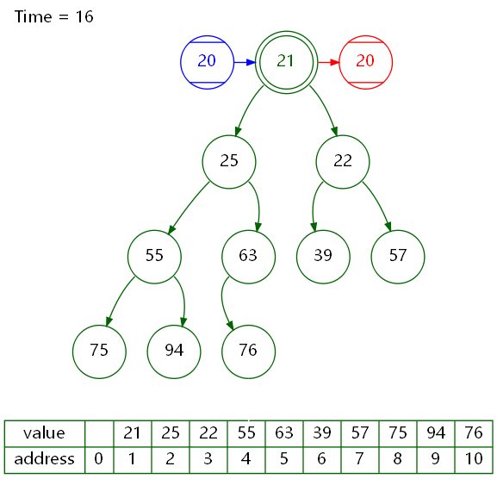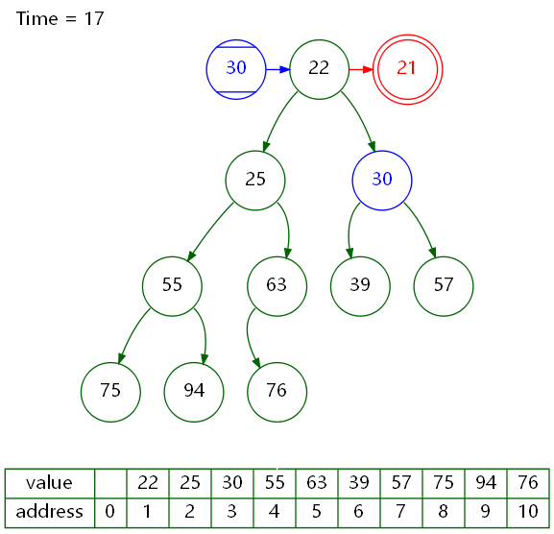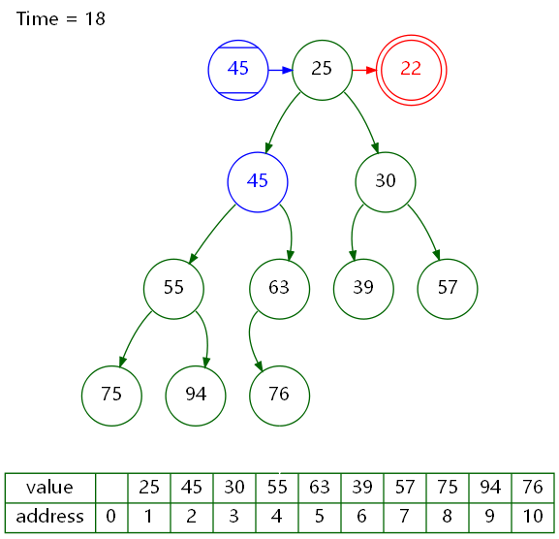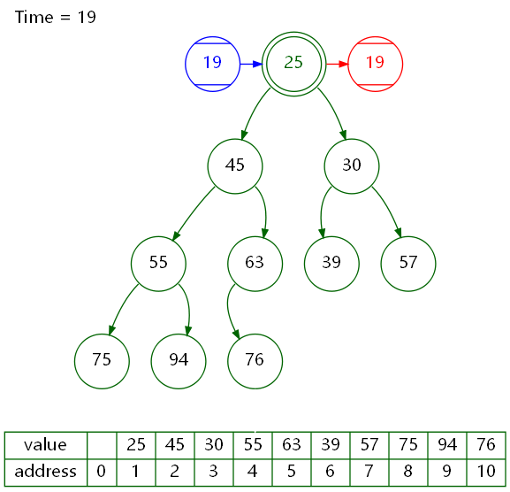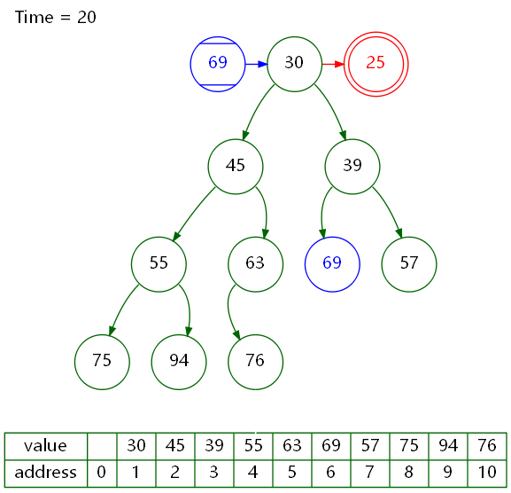
图3 一次Top10 的小顶堆调整过程

这里的K和N的个数都较小，体现不出top-K算法的优势，因此我又调整了N和输入序列进行测试。输入长度为120的序列，求解TOP12。
初始的前k个数和调整为堆后的图如下：
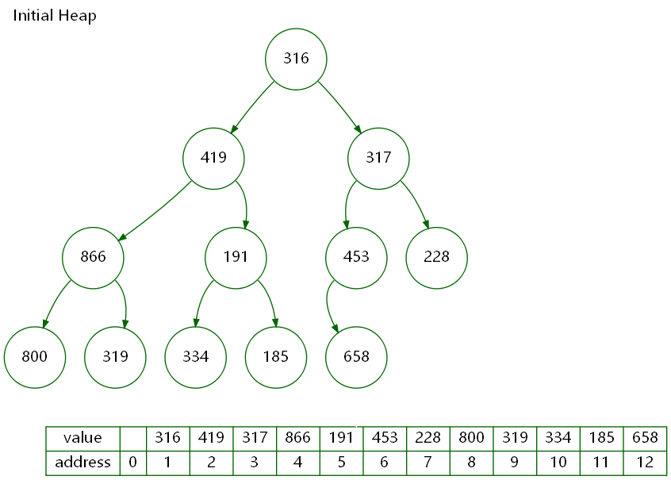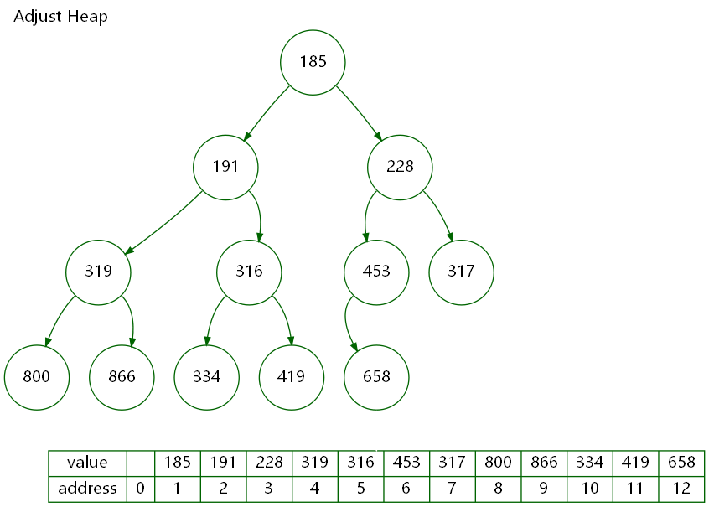
图4 一次Top12 的小顶堆调整过程1

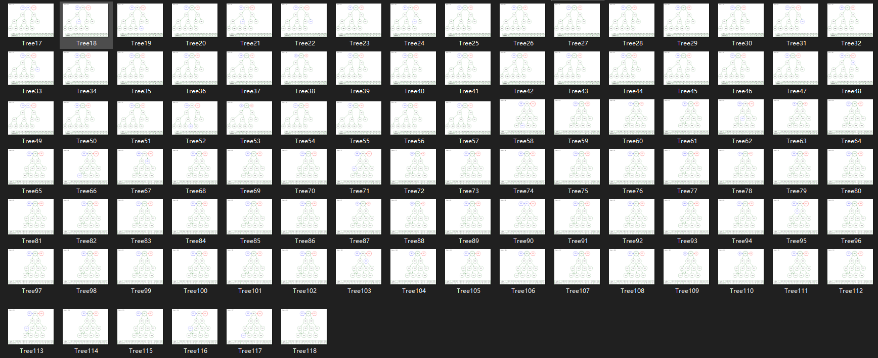
图5 一次Top12，N=120 的小顶堆调整过程2

由于此时输出的过程过多，选取部分过程如下：

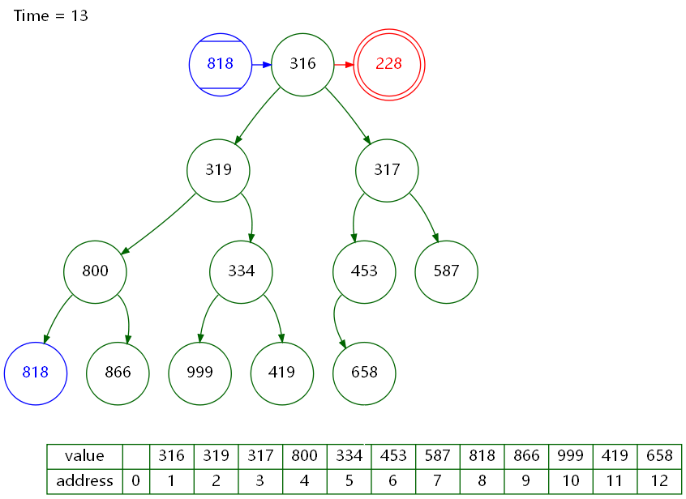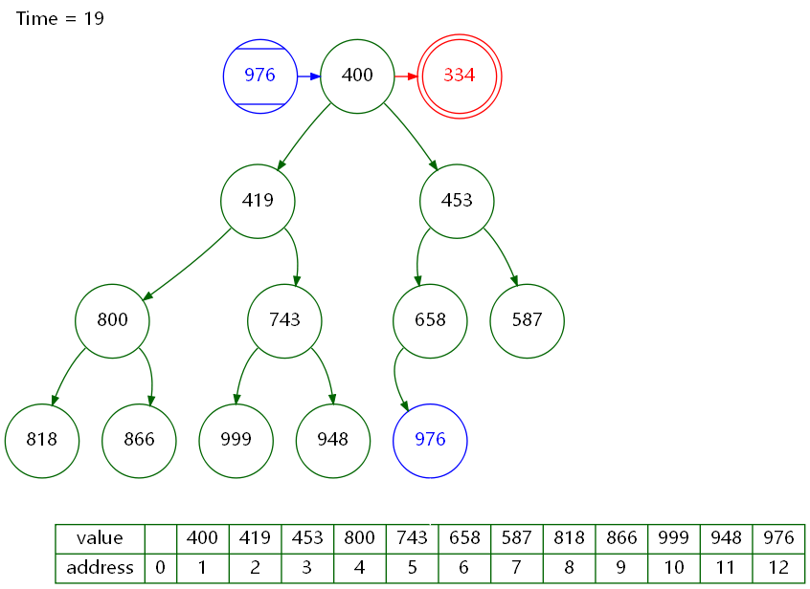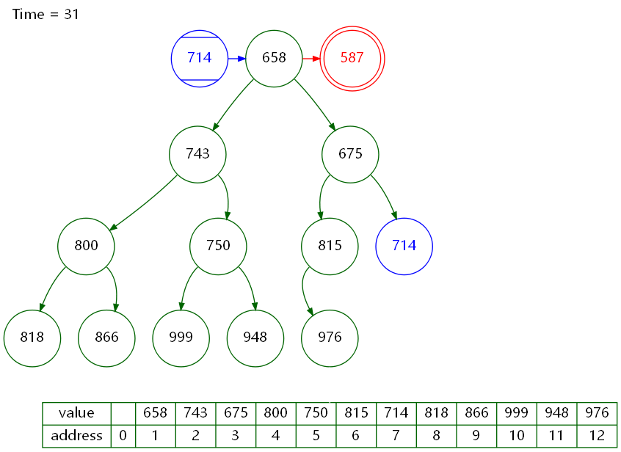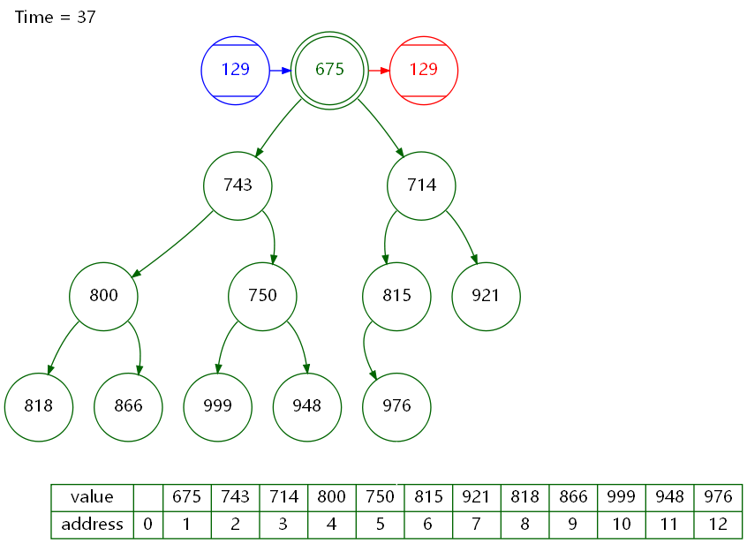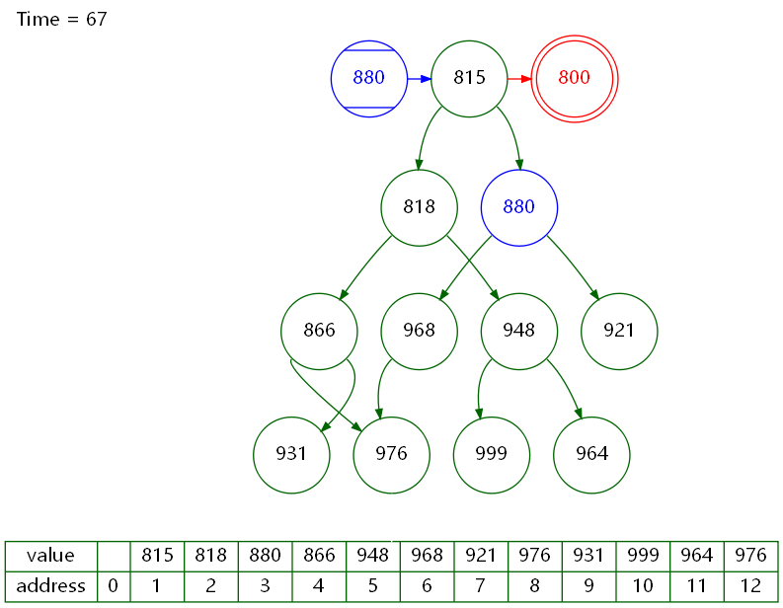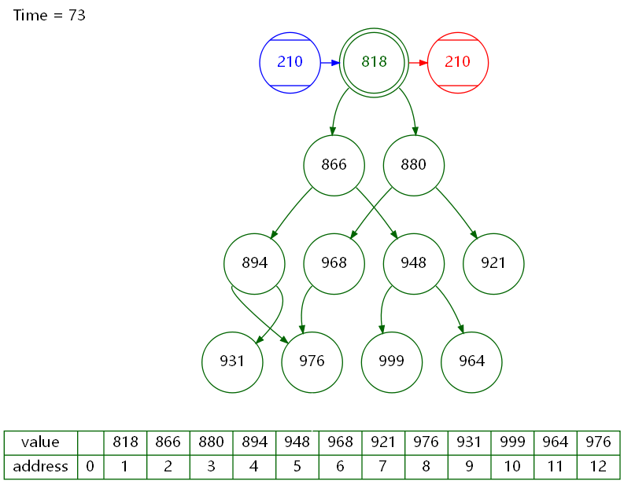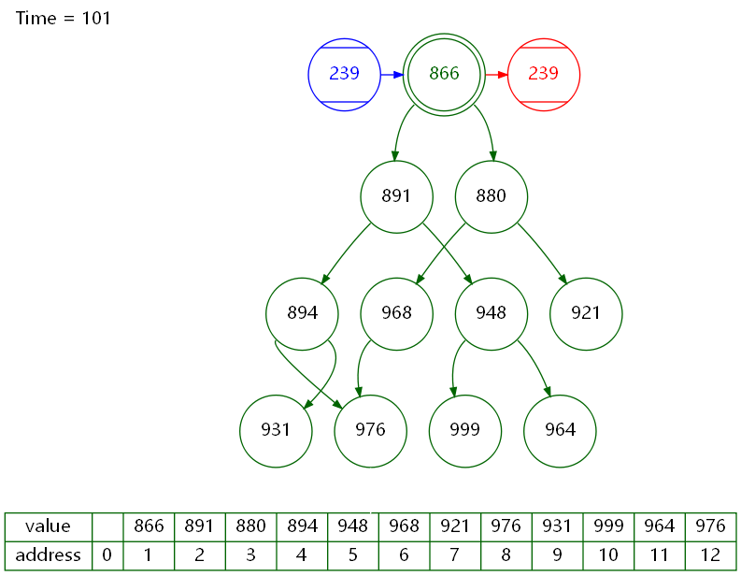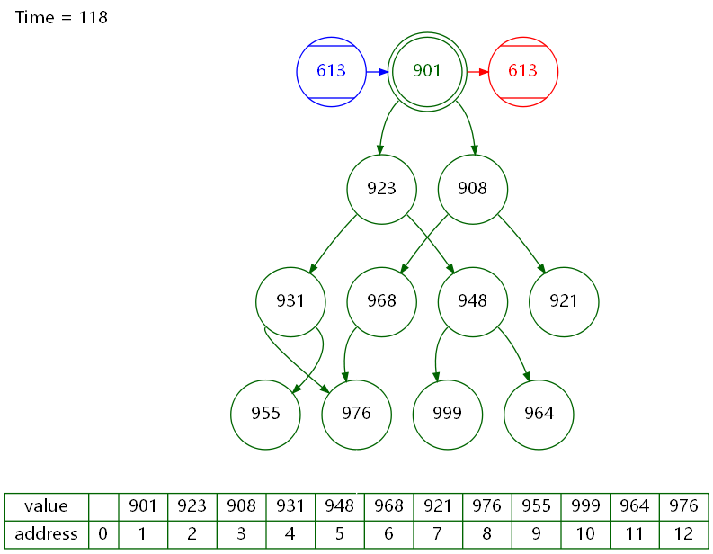
图6 一次Top12，N=120 的小顶堆调整过程3

得到最后的结果如下：
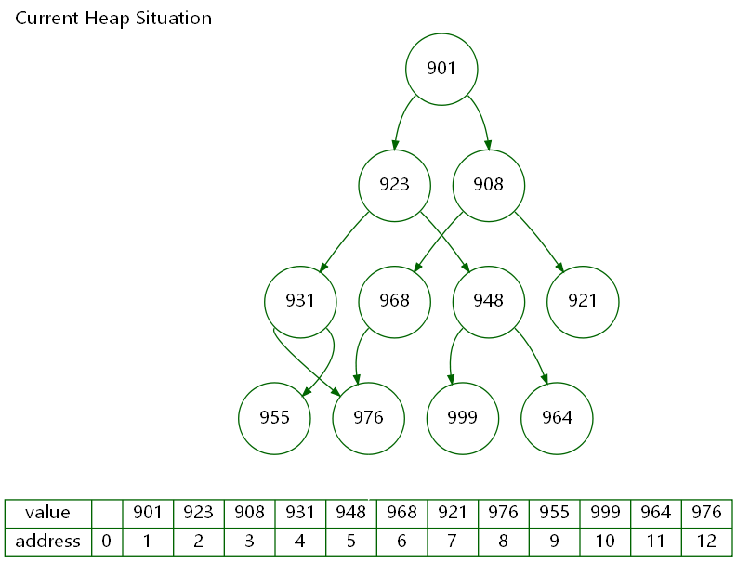
图7 Top12，N=120 的小顶堆调整结果
我发现从上图第67次调整开始，图片上只有11个节点，最后一行有两个节点同时指向976，这是由于在调整堆的过程中没有先判断该元素在原来的堆中是否存在，而小顶堆又只用保证以自己的子节点为根的树上所有的元素都比自己大，而不能保证处在两棵不相交子树上的节点不相等。在查找资料后我发现该方法确实需要数据的预处理，即去重操作。
由于有时候在大量数据中查询串的重复度非常高，为了减小复杂度，并防止后续过程出现问题，我们先需要用hash表的方法在O(n)的时间内完成去重复操作，再借助TOP-K找出最大的K个数。
虽然120个数据并不是海量数据，但在人工处理起来还是较为复杂，用TOP-K算法极快地找到前12大的数据，运行速度快，效率高，验证了该算法的可行性与高效性。
八、总结及心得体会：
TOP-K是处理海量数据的常用算法之一，通过本实验的学习，我加深了对堆和堆排序的理解，包括堆的插入删除，以及堆排序中最重要的维护操作。另外我还发现了重复数据的问题，并学会用hash表去重的方法。
在进行堆排序的时候需要用到交换，这里除了swap还可以用到直接赋值的方法，可以节约一个存储空间。
另外，我也学习到了堆的时间复杂度与其深度的关系。堆排序不仅是在top-K算法中有所应用，在一些其他的方面也有很大的应用，这需要我们进一步去探索。
- 对本实验过程及方法、手段的改进建议：
该算法在求解TOP-K数据时还需要对海量数据进行预处理，在O(n)时间用hash表完成去重复操作，再借助堆找出TOP-K，这样能加快效率并且避免出错。
电 子 科 技 大 学
实 验 报 告
实验三
- 实验室名称：
电子科技大学清水河校区主楼A2-412
二、实验项目名称：
图的应用：单源最短路径Dijkestra算法
三、实验内容和目的
实验内容：有向图G，给定输入的顶点数n和弧的数目e，采用随机数生成器构造邻接矩阵。设计并实现单源最短路径Dijkestra算法。测试以v0节点为原点，将以v0为根的最短路径树生成并显示出来。
实验目的：完成图的单源最短路径算法，可视化算法过程。测试并检查是否过程和结果都正确。
四、实验原理
给定一个带权有向图 G=(V,E) ，其中每条边的权是一个非负实数。另外，还给定V中的一个顶点，称为源。现在我们要计算从源到所有其他各顶点的最短路径长度。这里的长度是指路上各边权之和。这个问题通常称为单源最短路径问题。
Dijkstra算法实际上是动态规划的一种解决方案。它是一种按各顶点与源点v间的路径长度的递增次序，生成到各顶点的最短路径的算法。既先求出长度最短的一条最短路径，再参照它求出长度次短的一条最短路径，依次类推，直到从源点v到其它各顶点的最短路径全部求出为止。
具体地，将图G中所有的顶点V分成两个顶点集合S和T。以v为源点已经确定了最短路径的终点并入S集合中，S初始时只含顶点v，T则是尚未确定到源点v最短路径的顶点集合。然后每次从T集合中选择S集合点中到T路径最短的那个点，并加入到集合S中，并把这个点从集合T删除。直到T集合为空为止。
算法复杂度分析：
在核心代码部分，最复杂的是 while 循环和 for 循环嵌套的部分，while 循环最多循环 v 次（v 为顶点个数），for 循环执行次数与边的数目有关，假设顶点数 v 的最大边数是 e。 for 循环中往优先队列中添加删除数据的复杂度为O(log v)。 综合上述两部分，最终 Dijkstra 算法的时间复杂度是O(elogv)
五、实验器材（设备、元器件）
硬件平台：
处理器：AMD Ryzen 7 2700U with Radeon Vega Mobile Gfx 2.20Hz
已安装的内存（RAM）：8.00GB（7.55GB可用）
系统类型：64位操作系统，基于x64的处理器
操作系统：Windows 10
软件平台：
编译器：g++
编程工具：clion / vs code / Dev-c++ / C Free 5
编程语言：c / c++
六、实验步骤
具体实验步骤如下：
1、选一顶点v为源点，并视从源点v出发的所有边为到各顶点的最短路径（确定数据结构：因为求的是最短路径，所以①就要用一个记录从源点v到其它各顶点的路径长度数组dist[],开始时，dist是源点v到顶点i的直接边长度，即dist中记录的是邻接阵的第v行。②设一个用来记录从源点到其它顶点的路径数组path[],path中存放路径上第i个顶点的前驱顶点）。
2、在上述的最短路径dist[]中选一条最短的，并将其终点（即<v,k>）k加入到集合s中。
3、调整T中各顶点到源点v的最短路径。 因为当顶点k加入到集合s中后，源点v到T中剩余的其它顶点j就又增加了经过顶点k到达j的路径,这条路径可能要比源点v到j原来的最短的还要短。调整方法是比较dist[k]+g[k,j]与dist[j]，取其中的较小者。
4、再选出一个到源点v路径长度最小的顶点k,从T中删去后加入S中，再回去到第三步，如此重复，直到集合S中的包含图G的所有顶点。

初始的设置和需要实现的函数表如下：
#include<iostream>
#include<stack>
#include<fstream>

using namespace std;

typedef struct node
{
int **matrix; //邻接矩阵
int n; //顶点数
int e; //边数
}MGraph;

按照以上描述的实验步骤，编写各函数代码如下，代码中包含了对后续图片的生成过程：
void Dijkstradot(MGraph g, int *path, bool *visited , int vs)
{
FILE *fp=fopen("Dijkstra.gv","w+");
fprintf(fp,"digraph Dijkstra {\nnode [shape=ellipse];\n");
fprintf(fp,"v%d[shape=diamond,color=red,fontcolor=red];\n",vs);
for (int i = 0; i < g.n && i != vs; i++)
fprintf(fp,"v%d;\n",i);

for (int i = 0; i < g.n; i++)
{
for (int j = 0; j <g.n; j++)
{
if(g.matrix[i][j] != 0)
{
if(visited[i]==true&&visited[j]==true&&path[j]==i)
{
fprintf(fp,"v%d[fontcolor=red,color=red];\n",i);
fprintf(fp,"v%d[fontcolor=red,color=red];\n",j);
fprintf(fp,"v%d->v%d[style=bold,label=%d,fontcolor=red,color=red];\n",i,j,g.matrix[i][j]);
}
else
{
fprintf(fp,"v%d->v%d[style=bold,label=%d];\n",i,j,g.matrix[i][j]);
}
}
}
}
fprintf(fp,"}\n");
fclose(fp);
}
void DijkstraPath(MGraph g,int *dist,int *path,int vs) //vs表示源顶点
{
int i,j,k;
bool *visited=(bool *)malloc(sizeof(bool)*g.n);
for(i=0;i<g.n;i++) //初始化
{
if(g.matrix[vs][i]>0&&i!=vs)
{
dist[i]=g.matrix[vs][i];
path[i]=vs; //path记录最短路径上从vs到i的前一个顶点
}
else
{
dist[i]=INT_MAX; //若i不与vs直接相邻，则权值置为无穷大
path[i]=-1;
}
visited[i]=false;
path[vs]=vs;
dist[vs]=0;
}
FILE *fp=fopen("Dijkstra.gv","w+");
fprintf(fp,"digraph Dijkstra {\nnode [shape=ellipse];\n");
fprintf(fp,"v%d[shape=diamond,color=red,fontcolor=red];\n",vs);
for (int i = 0; i < g.n && i != vs; i++)
fprintf(fp,"v%d; ",i);
for (int i = 0; i < g.n; i++)
{
for (int j = 0; j <g.n; j++)
{
if(g.matrix[i][j] != 0)
{
fprintf(fp,"v%d->v%d[style=bold,label=%d];\n",i,j,g.matrix[i][j]);
}
}
}
fprintf(fp,"}\n");
fclose(fp);
system("sfdp.exe -Tpng Dijkstra.gv -o DijkSetp01.png");
visited[vs]=true;
for(i=1; i<g.n; i++) //循环扩展n-1次
{
int min=INT_MAX;
int u;
for(j=0;j<g.n;j++) //寻找未被扩展的权值最小的顶点
{
if(visited[j]==false&&dist[j]<min)
{
min=dist[j];
u=j;
}
}
visited[u]=true;
for(k=0;k<g.n;k++) //更新dist数组的值和路径的值
{
if(visited[k]==false&&g.matrix[u][k]>0&&min+g.matrix[u][k]<dist[k])
{
dist[k]=min+g.matrix[u][k];
path[k]=u;
}
}
Dijkstradot(g,path,visited,vs);
char orderstr[128];
sprintf(orderstr,"sfdp.exe -Tpng Dijkstra.gv -o DijkSetp%02d.png",i+1);
// if( i == g.n-1)
system(orderstr);
}
}
int main(int argc, char *argv[])
{
if(argc<3)
{
printf("Dijkstra.ext [NodeNum] [EdgeNum]");
return 0x01;
}
MGraph g;
g.n = atoi(argv[1]);
g.e = atoi(argv[2]);
g.matrix = (int **)malloc(sizeof(int *) * g.n);
for(int i=0; i<g.n; i++)
g.matrix[i] = (int *)malloc(sizeof(int) * g.n);

int *dist= new int[g.n];
int *path= new int[g.n];

for(int i=0; i<g.n; i++)
for(int j=0; j<g.n; j++)
g.matrix[i][j] = 0;

int maxsinglearch, ecounter;

if(g.e >= g.n)
{
maxsinglearch = g.n;
for(int i=0; i<g.n; i++)
g.matrix[i][(i+1)%g.n] = g.n / 2 + rand() % maxsinglearch;
ecounter = g.n;
}
else
ecounter = 0;

maxsinglearch = g.n;
while( ecounter < g.e)
{
rand();
int s = rand() % g.n;
int t = rand() % g.n;

if( s != t && g.matrix[s][t]==0 && ( g.e > 3 * g.n || g.matrix[t][s]==0)) //随机生成没有双向弧的有向图
{
g.matrix[s][t] = rand() % maxsinglearch;
ecounter++;
}
}

int vs = 0;

FILE *fp=fopen("DijkInitGraph.gv","w+");
fprintf(fp,"digraph DijkInitGraph {\nnode [shape=ellipse];\n");
fprintf(fp,"v%d[shape=diamond];\n",vs);
for (int i = 0; i < g.n && i != vs; i++)
fprintf(fp,"v%d; ",i);
for (int i = 0; i < g.n; i++)
for (int j = 0; j <g.n; j++)
if(g.matrix[i][j] != 0)
fprintf(fp,"v%d->v%d[style=bold,label=%d];\n",i,j,g.matrix[i][j]);
fprintf(fp,"}\n");
fclose(fp);
system("sfdp.exe -Tpng DijkInitGraph.gv -o DijkInitGraph.png"); //fdp sfdp
DijkstraPath(g,dist,path,vs); // 0 表示输入从 0 号节点开始

for(int i=0; i<g.n; i++)
free(g.matrix[i]);
free(g.matrix);

return 0;
}

- 实验数据及结果分析
- 设置节点数为6，边数为13，随机生成的图如下：
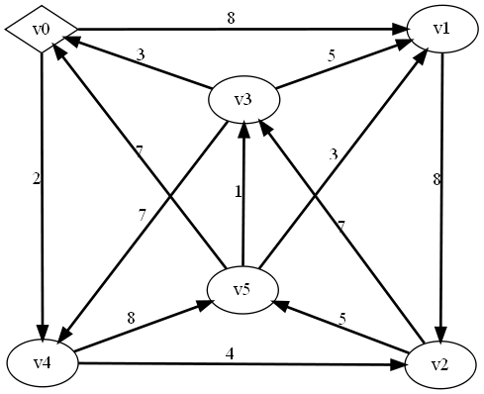
图1 6个节点13条边带权有向图

根据dijkstra算法得到以下求解过程图：
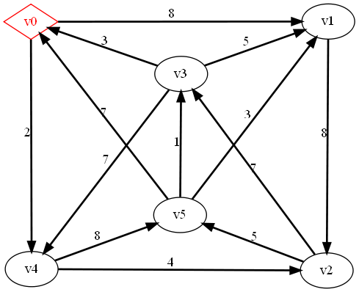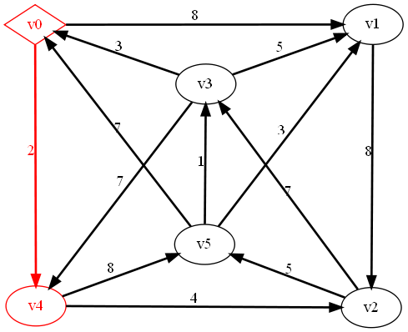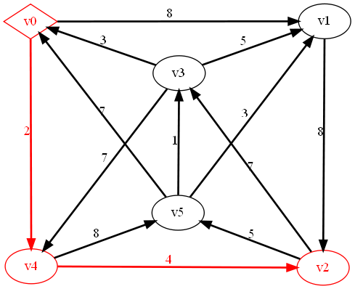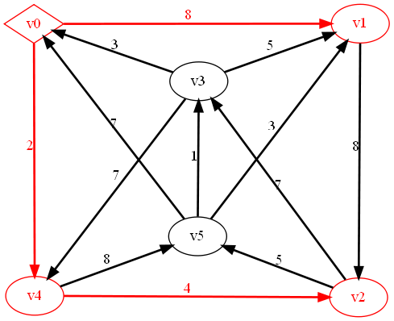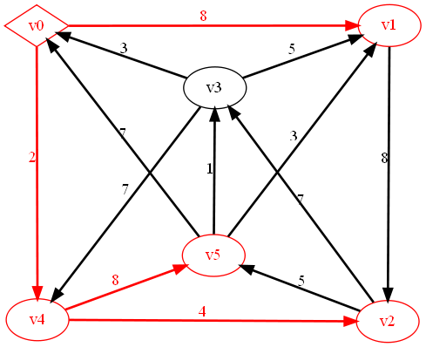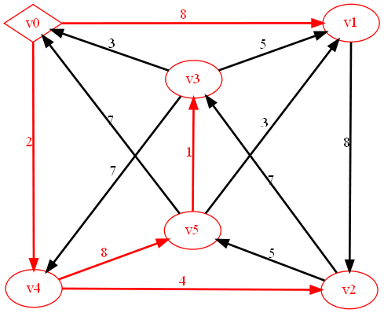
图2 6个节点13条边带权有向图最短路径算法过程
我首先设置的是6个顶点13条边，此时边数较少利于我们观察结果的正误。从选择第一个顶点开始不断地寻找最短的边（且顶点未被收入最小生成树），将其收入最小生成树中。可以看到，最后一张图是有5条边，并且满足三个约束条件：
- 只能用图里面的边
- 只能正好用掉V-1条边
- 不能有回路。

- 设置节点数为10，边数为18，随机生成的图如下：
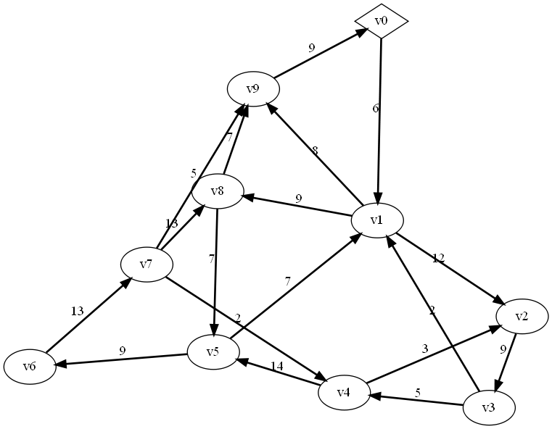
图3 10个节点18条边加权有向图

下面是根据dijkstra算法得到的求解过程图：
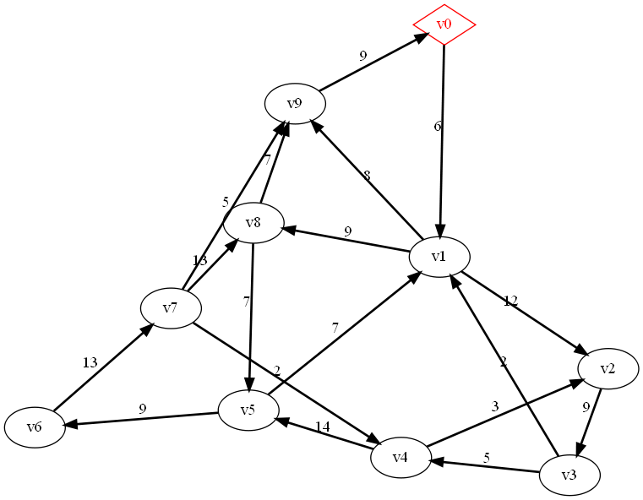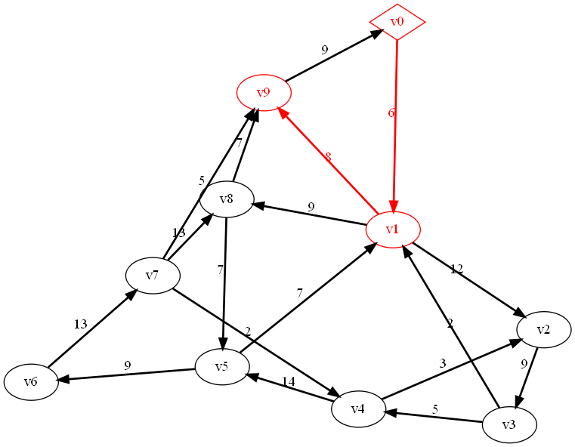
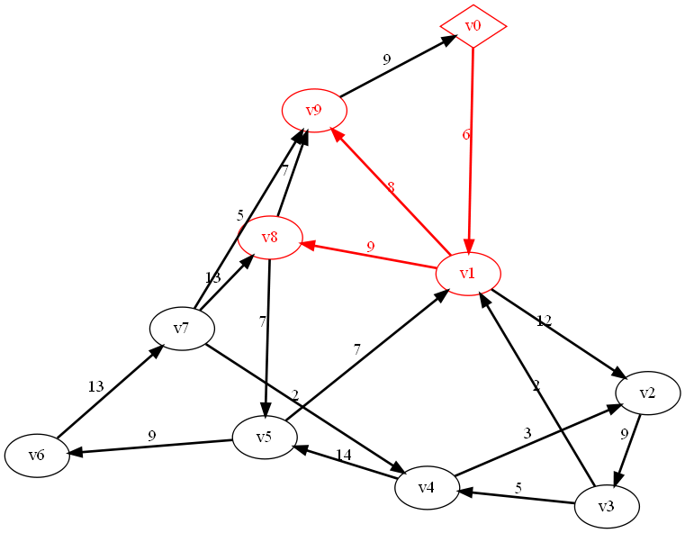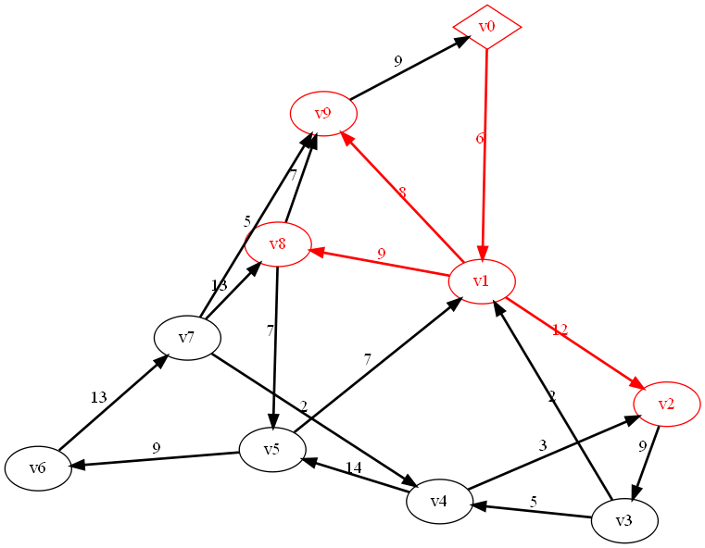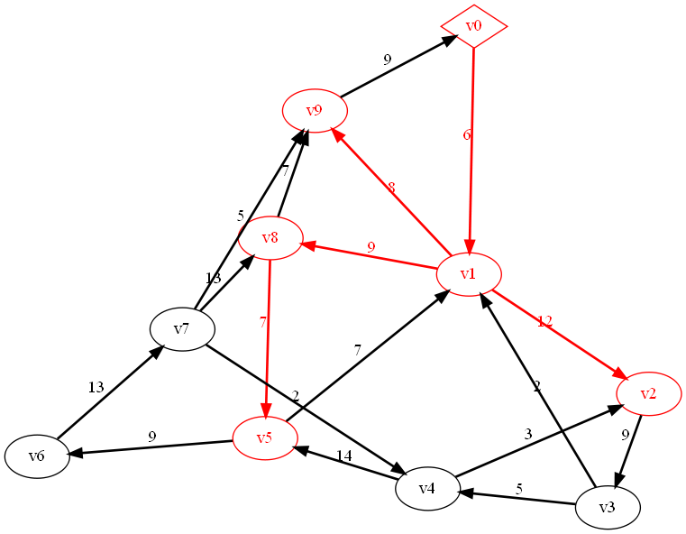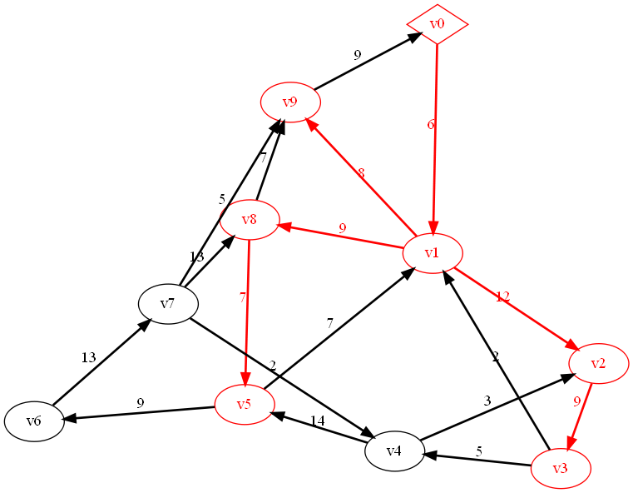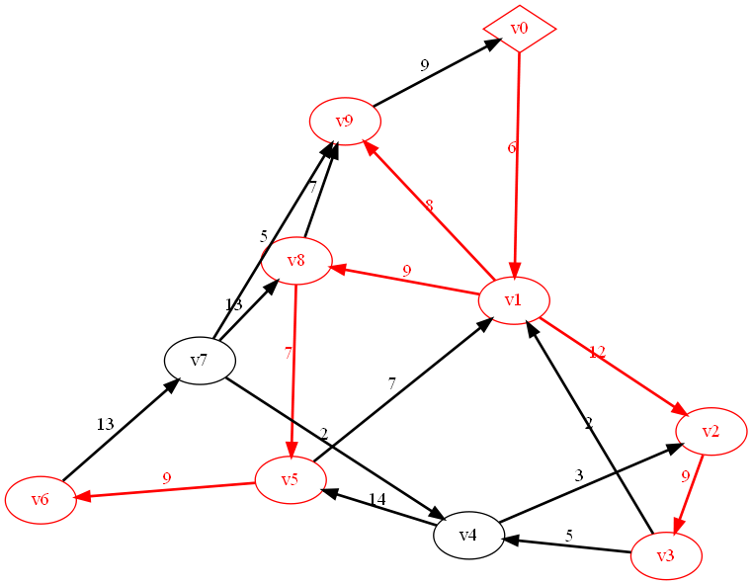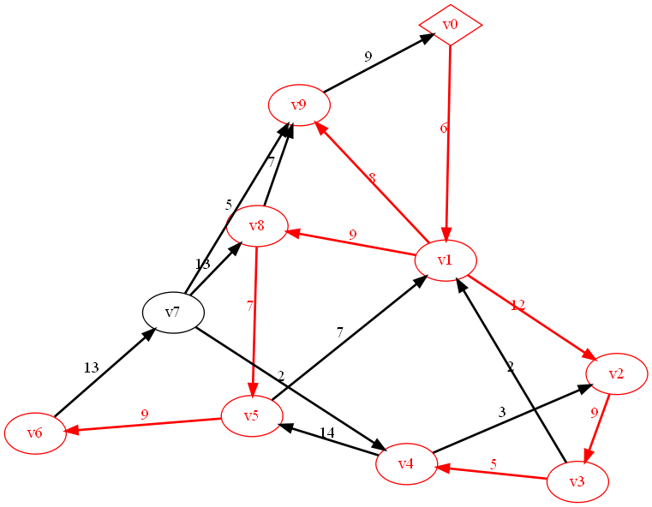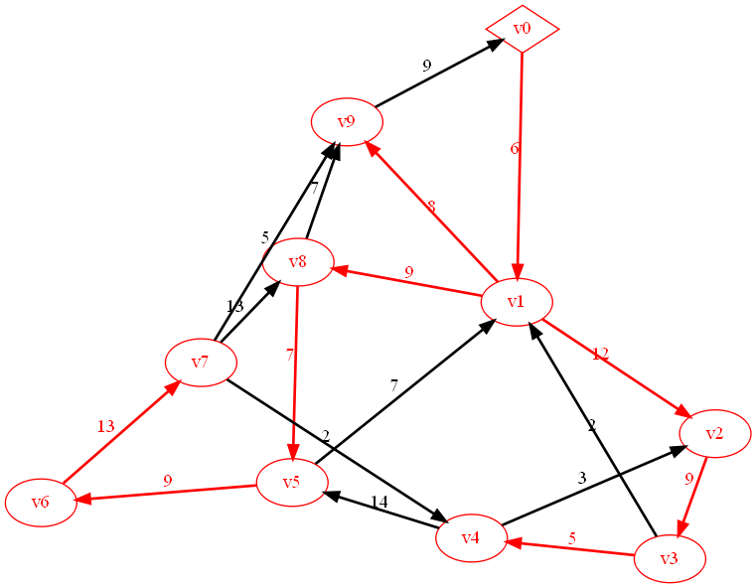
图4 10个节点18条边带权有向图最短路径算法过程
这里设置了10个节点18条边进行测试，当结点数和边数越来越多的时候，我们手动运算会更加的困难，因此借助dijkstra算法可以快捷高效地找寻最短路径。
八、总结及心得体会：
在dijkstra算法中最重要的是理解代码思路，该算法其最主要的特点就是以起始点为中心，向外层扩展，直到扩展到终点或是全覆盖为止。在解决实际问题中有很多应用。在该实验过程中我对dijkstra算法有了更深刻的理解，同时还查阅了与带权有向图中最小生成树等多种相关算法的知识，加深了对课堂内容的学习。
且本实验刻画了整个路径的生成过程，较实验1有了一个小改进。
九、对本实验过程及方法、手段的改进建议：
图片的生成是采用了随机生成的方式，我们应该给予用户一种自己定义图的选择，也以文档txt等格式，设计特定的输入读取格式要求来读取图，再进行dijkstra算法求解最短路径。

